Web-конструктор пользовательских отчетов
БАРС.Здравоохранение-МИС

Инструкция
Содержание
Перечень терминов и сокращений 6
1 Регистрация пользовательского отчета 8
2 Процесс создания отчета 9
3 Синтаксис 13
3.1 Вкладка «Компоненты» 13
3.2 Вкладка «Редактор» 13
3.3 Вывод изображений в отчете 17
3.4 Вывод поля в клетку 18
4 Описание основных запросов и полей 19
4.1 Данные о пациенте (@agent, @agent_constitution, @relative, @pmc, @pmc_reg_privs, @pmc_fed_privs, @pmc_nos_privs, @categories, @agent_jur_names) 19
4.1.1 Данные о родителях пациента(@relative) 21
4.1.2 Данные о родственниках пациента, у которых установлен признак «Представитель» (@relative_represent) 21
4.1.3 Данные о представителе пациента (@agent_jur_names) 22
4.1.4 Данные из медицинской карты пациента (@pmc, @pmc_reg_privs, @pmc_fed_privs, @pmc_nos_privs) 24
4.1.5 Данные о льготной категории пациента (@categories) 26
4.1.6 Данные об осложнениях (@vis_complications) 26
4.1.7 Сигнальная информация (Аллергологический анамнез: наименование, степень тяжести) (@agent_allergic) 27
4.1.8 Данные об антропометрии (@anthrop_agent) 27
4.1.9 Данные об именах во всех падежах (@agent_names) 28
4.1.10 Данные о выполненных прививках (@vacs_exec) 29
4.1.11 Данные об адресе контрагента (@addr_reg, @addr_real) 30
4.2 Данные о ЛПУ (@lpu, @lpu_addr) 31
4.3 Для отчетов, печатаемых с визита 33
4.3.1 Данные о визите (@visit) 33
4.3.2 Данные о пациенте (@patient) 34
4.3.3 Данные о диагнозах (@mkb_main, @mkb_osl, @mkb_sop) 35
4.3.4 Вывод всех оказанных услуг в рамках одного визита (@services) 38
4.3.5 Данные о полях из шаблона визита (@fields, @cont_fields, @ cont_fields_row) 38
4.3.6 Данные из лекарственных назначений (@dc_nazn_active _by_visit, @dc_nazn_all_by_visit, @visit_nazn_active, @visit_nazn_usual @visit_nazn_all, @visit_prem_all, @visit_prem_active, @dc_prem_all, @visit_nazn_exc) 40
4.3.7 Данные из направлений на услуги, сделанных на визите (@visit_dirs) 41
4.3.8 Данные из истории болезни для отчетов, печатаемых с визита или осмотра (@visit_hh, @visit_hh_dep_mkb, @visit_hh_deps) 43
4.3.9 Данные о выданных рецептах (@recipe) 50
4.3.10 Данные об операционной бригаде (@visit_oper, @brigada) 51
4.3.11 Данные по расходу медикаментов (@visit_rashod) 52
4.3.12 Данные о заведующим отделением (@visit_others) 52
4.3.13 Данные о родственниках пациента (@visit_relative) 52
4.3.14 Данные с контейнера (@ cont_fields_row_extra_dict) 53
4.4 Для отчетов, печатаемых по истории болезни (@hh) 53
4.4.1 Данные из раздела «Истории болезни» (@hh) 53
4.4.2 Данные из истории болезни (режим и диета) (@hh_diet) 56
4.4.3 Данные о новорожденных (@hh_child, @hh_children) 56
4.4.4 Данные о матери, при формировании отчета с истории новорожденного(@hh_child_mother_polis, @hh_child_mother_addr_reg, @dhh_child_mother_addr_real,@hh_child_mother_work_main, @hh_child_mother_persdoc, @hh_child_mother_other_info) 58
4.4.5 Данные из раздела «Направления на услуги» в рамках всей истории болезни (@hh_dir_servs) 60
4.4.6 Данные из раздела «Направление на услуги» по каждому типу услуг (@hh_dir_servs_res, @hh_dir_servs_proc, @hh_dir_servs_oper, @hh_dir_servs_insp, @hh_dir_servs_aux, @hh_dir_servs_conc, @hh_dir_servs_anal) 61
4.4.7 Данные о внешнем направлении при госпитализации (@hh_outer_dir) 62
4.5 Данные госпитализации (@hosp_plan) 62
4.6 Данные параметров направления (@dir_serv) 64
4.7 Данные о листах нетрудоспособности (@hh_bull, @visit_bull, @visit_hh_bull) 64
4.8 Данные по вызовам на дом (@hc_jour) 66
4.9 Данные по договорам платных услуг (@payments, @payments_by_ami) 67
4.9.1 Данные по направлениям, включённым в лицевой счёт пациента со ссылкой на договора ДМС и договора с организацией (@payments_by_ami) 68
4.9.2 Данные о юр. лице из договора платных услуг (@agent_by_contract) 69
4.10 Данные по договорам профосмотров (@payments_cons) 70
4.11 Текущие данные 70
4.11.1 Данные о дате (@session_date) 70
4.11.2 Данные о враче (@session_emp, @session_ date) 71
4.12 Получение данных для отчётов типа «Информационное согласие» и «Контракт» 71
4.13 Данные из «Журнала регистрации и выдачи трупов» (@visit_dead_jour) 72
5 Настройка формата печати отчета 74
5.1 Вертикальные линии отреза 74
5.2 Скрытие пустых строк в печатной форме 75
6 Добавление отчета на шаблон визита 76
7 Добавление отчета по связи с разделами 78
8 Настройка печати штрих-кода в пользовательских отчетах 80
9 Настройка отображения логотипа ЛПУ в печатных формах 82

Перечень терминов и сокращений
Термин, сокращение | Определение
АО «БАРС Груп» | Акционерное общество «БАРС Груп»
АПУ | Амбулаторно-поликлиническое учреждение
АТХ | Анатомо-терапевтически-химическая классификация
БД | База данных
ВМП | Высокотехнологичная медицинская помощь
ДМС | Добровольное медицинское страхование
ИБ | История болезни
ИМТ | Индекс массы тела
ИНН | Идентификационный номер налогоплательщика
КПП | Код причины постановки на учет
КСГ | Клинико-статистическая группа
ЛН | Листок нетрудоспособности
ЛПУ | Лечебно-профилактическое учреждение
МКБ | Международная классификация болезней
МНН | Международное непатентованное наименование
МЭС | Стандарты медицинской помощи
ОГРН | Основной государственный регистрационный номер
ОКАТО | Общероссийский классификатор объектов административно-территориального деления
ОКВЭД | Общероссийский классификатор видов экономической деятельности
ОКОГУ | Общероссийский классификатор органов государственной власти
ОКОНХ | Общероссийский классификатор организационно-правовых форм
ОКОПФ | Общероссийский классификатор организационно-правовых форм
ОКПД | Общероссийский классификатор продукции по видам экономической деятельности
ОКПО | Общероссийский классификатор предприятий и организаций
ОКФС | Общероссийский классификатор форм собственности
ОМС | Обязательное медицинское страхование
ПГТ | Поселок городского типа
Система | Медицинская информационная система «БАРС.Здравоохранение-МИС»
СНИЛС | Страховой номер индивидуального лицевого счета
УЕТ | Условные единицы труда
ФИО | Фамилия, имя, отчество

Регистрация пользовательского отчета
В разделе главного меню «Система/Настройка отчетов/Пользовательские отчеты» в области «Пользовательские отчеты» выберите пункт контекстного меню «Добавить» и создайте отчет с типом «Web-конструктор» (Рисунок 1).
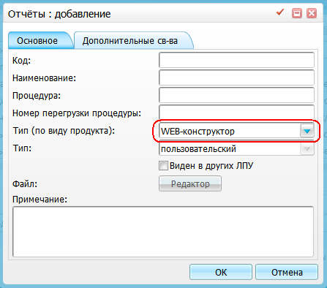
Рисунок 1 – Окно «Отчеты: Добавление»
Для созданного отчета в области «Параметры» добавьте входные параметры.
Если создаётся отчёт для визита, то во входных параметрах обязательно укажите «REP_VISIT_ID» с типом «Переменная» (Рисунок 2). Если для стационара (раздел «Пациенты в отделении») – «HH_ID».
При создании отчёта типа «Информационное согласие», «Контракт» передайте два параметра: «REP_UNITCODE» (код раздела), «REP_ID» (id из раздела).
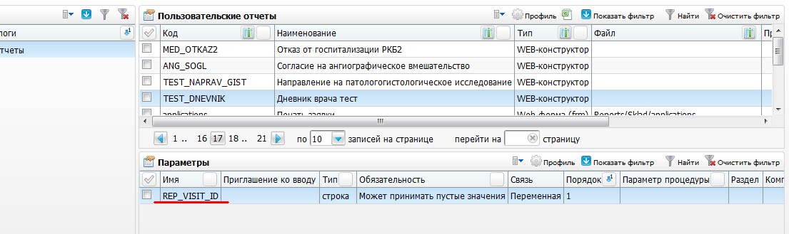
Рисунок 2 – Создание отчета

Процесс создания отчета
Когда отчет будет зарегистрирован в Системе, отредактируйте его. Для этого вызовите пункт контекстного меню «Редактировать» и в открывшемся окне нажмите кнопку «Редактор» (Рисунок 3).
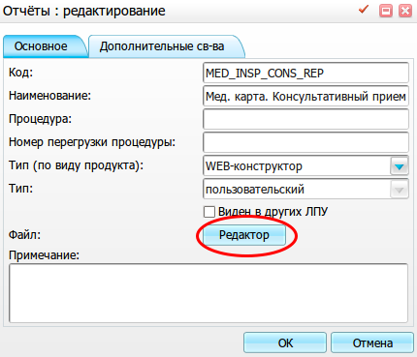
Рисунок 3 – Редактирование отчета
Конструктор состоит из двух вкладок: «Компоненты» и «Редактор» (Рисунок 4).
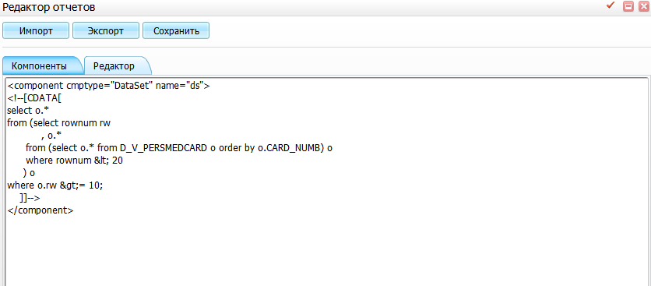
Рисунок 4 – Окно конструктора
Также окно «Редактор отчетов» можно открыть с помощью пункта контекстного меню «Web-конструктор» в окне «Пользовательские отчеты». Предварительно в поле «Тип» из выпадающего списка выберите значение «Web-конструктор» (Рисунок 5).
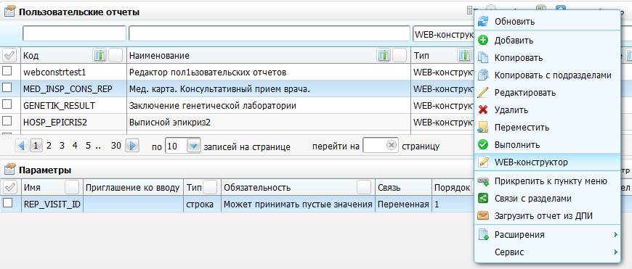
Рисунок 5 – Окно «Пользовательские отчеты»
Далее откроется окно «Редактор отчетов» (Рисунок 6).
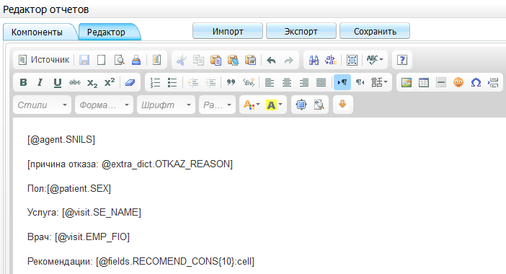
Рисунок 6 – Окно «Редактор отчетов»
На вкладке «Компоненты» располагаются файлы с запросами, сами запросы и скрипты в виде компонентов Системы – «Subform», «DataSet», «Script». Все запросы к БД нужно описывать в компоненте «Dataset», чтобы потом можно было обращаться к ним по имени – [@ds.CARD_NUMB] (Рисунок 7).
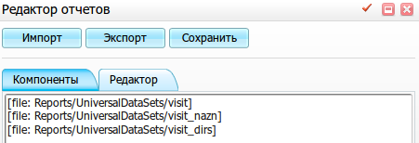
Рисунок 7 – Вкладка «Компоненты»
На вкладке «Редактор» находится текстовый редактор. В нем описывается внешний вид отчета. В местах, где нужно выводить данные, в квадратных скобках ставятся «метки» с указанием dataset (запроса) и наименованием поля из БД:
[@fields.PATIENT],
где:
- «fields» – наименование компонента «Dataset» с запросом;
- «PATIENT» – название поля из запроса (Рисунок 8).
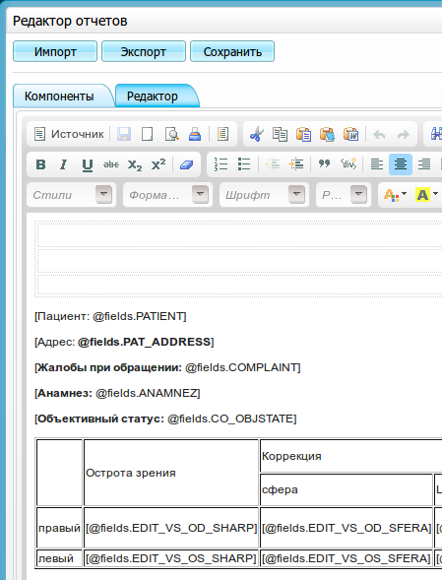
Рисунок 8 – Вкладка «Редактор»
После создания отчета сохраните его нажатием кнопки «Сохранить» в верхней части окна. Отчет привяжите к необходимому шаблону визита.
Права на редактирование отчета проверяются при нажатии кнопки «ОК» на пользовательском отчете (не кнопки «Сохранить»). Чтобы отредактированный вами пользовательский отчет был сохранен, выполните вход, используя логин и пароль пользователя, у которого есть права на редактирование пользовательского отчета перед его сохранением (нажатием кнопки «Сохранить»).
Примечание – Чтобы скопировать, например, наименование поля и вставить его в отчет, выполните это не через клавиши «Ctrl»+«V», а через клавиши «Ctrl»+ «Shift»+ «V», чтобы не нарушить форматирование в редакторе.

Синтаксис

Вкладка «Компоненты»
Выражение [file: Reports/UniversalDataSets/visit] прикрепит файл с запросами по указанному пути. Если создается отчет для визита, то прикрепите данный файл. Также на этой вкладке можно писать сами запросы в виде компонентов «DataSet».
Пример –
<component cmptype=«DataSet» name=»ext_fields»>
select nvl(sum(vf.num_value),0) TOTAL_SUMM from d_v_visit_fields vf
where vf.template_field in ('КОД_ПЕРВОГО ПОЛЯ НА ШАБЛОНЕ','КОД ВТОРОГО ПОЛЯ НА ШАБЛОНЕ')
and vf.pid = :REP_VISIT_ID
<component cmptype=«Variable» name=«REP_VISIT_ID» src=«REP_VISIT_ID» srctype=»var» get="visit"></component>
</component>

Вкладка «Редактор»
Выражение [@visit.PATIENT] — вывод поля из БД, где «visit» — наименование dataset, «PATIENT» — наименование поля. Можно выводить какой-либо текст до или после поля в зависимости от заполнения: [Пациент: @visit.patient опознан]. Слова: «Пациент:» и «опознан» будут выводиться, если поле «patient» из запроса «visit» будет заполнено.
Также можно задавать фиксированную ширину выводимого поля [@visit.patient{50mm}], где в фигурных скобках указывается длина поля в миллиметрах.
Когда необходимо вывести подчёркнутое поле вне зависимости, есть там данные или нет (например, не подцепилось отделение, но необходимо оставить подчёркнутую строку для ручного заполнения), укажите длину поля и флаг подчёркивания u – [@visit.patient{50mm:u}].
Для отображения выборки данных в виде таблицы используйте следующую конструкцию, оформленную в виде таблицы из одного столбца и трех строк (Таблица 1, Рисунок 9).
Таблица 1 – Отображение выборки данных
[#row;visit]
[@.patient]
[#endrow;]
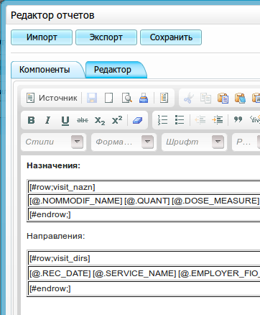
Рисунок 9 – Окно редактора отчетов
Результат будет выглядеть следующим образом (Рисунок 10).
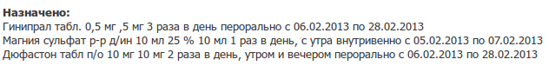
Рисунок 10 – Отображение выборки данных в виде таблицы
Если необходимо вместо таблицы использовать блоки текста, то используйте следующую конструкцию:
[#block;visit]
[@.service]
[#endblock;]
Если нужно данные из выборки представить в виде строки через запятую, то используйте конструкцию:
[#line;visit]
[@.service ,]
[#endline;]
[?date_begin] — вывод в отчет входного параметра.
Если требуется скрыть блок текста, зависящего от данных, то этот текст поместите в следующую конструкцию:
[#suppress;ИМЯ_ДАТАСЕТА]
Текст, который не показывается, если в датасете нет данных.
[#endsuppress;]
Если в отчете, созданном через web-конструктор, необходимо вывести данные из полей, которые находятся в составе контейнера в один столбец, то используйте следующую конструкцию, оформленную в виде таблицы из одного столбца и трех строк (Таблица 2):
Таблица 2 – Отображение выборки данных
[#row;ЗАПРОС;КОНТЕЙНЕР]
[@.КОД_ПОЛЯ_ИЗ_КОНТЕЙНЕРА]
[#endrow;]
- «ЗАПРОС» – для контейнеров написан отдельный запрос (cont_fields);
- «КОНТЕЙНЕР» – название контейнера на шаблоне услуг (именно контейнера, а не поля ссылающегося на контейнер);
- «КОД_ПОЛЯ_ИЗ_КОНТЕЙНЕРА» – поле из контейнера.
Данная схема подходит для использования в блоках (#block) и строках (#line).
Если в отчете, созданном через web-конструктор, необходимо вывести данные из полей, которые находятся в составе контейнера, в одну строку, то используется следующая конструкция, оформленная в виде таблицы из трех строк (Таблица 3):
Таблица 3 – Отображение выборки данных
[#row;ЗАПРОС;КОНТЕЙНЕР]
[@.КОД_ПОЛЯ1_ИЗ_КОНТЕЙНЕРА] | [@.КОД_ПОЛЯ2_ИЗ_КОНТЕЙНЕРА]
[#endrow;]
- «ЗАПРОС» – запрос для контейнера (cont_fields_row);
- «КОНТЕЙНЕР» – название контейнера на шаблоне услуг (именно контейнера, а не поля ссылающегося на контейнер);
- «КОД_ПОЛЯ_ИЗ_КОНТЕЙНЕРА» – код поля из контейнера.
При выводе контейнера напишите:
[file: Reports/UniversalDataSets/visit] — основные данные с визита. Входной параметр — REP_VISIT_ID.
Для вывода подчеркнутых пустых строк пишите конструкцию в виде:
[@visit.EMP_FIO_SHORT{50mm:3u}]
Цифра перед флагом u – количество пустых строк.
Пустые строки выводятся, если значение не вернулось, т.е. поле не вывелось.
Для вывода в отчет примечания из дополнительного словаря используйте следующую конструкцию:
- компонент: UniversalDataSets/visit.frm;
- конструкция: [@extra_dict.КОД ПОЛЯ].
Возможность, реализующая компонент «CheckBox» (вывод и скрытие «CheckBox» в отчетах):
[@fields.FIELD_NAME{VALUE_CHECKED,VALUE_UNCHECKED,CAPTION,HIDE_WHEN_UNCHECKED}:checkbox],
где:
- «FIELD_NAME» – имя поля;
- «VALUE_CHECKED» – значение, при котором «флажок» включен;
- «VALUE_UNCHECKED» – значение, при котором «флажок» выключен;
- «CAPTION» – текст справа от «флажка»;
- «HIDE_WHEN_UNCHECKED» – значение, при котором скрывается «CheckBox» и текст, если «флажок» выключен (0 – нет, 1 – да).
Примеры
1 [@fields.SOPROV{1,,Чекбокс}:checkbox]
2 [@fields.RUKI{1,,Выписка получена,1}:checkbox]
Примечание – Для работы указанной конструкции в отчете типа «WEB-конструктор» на вкладке «Компоненты» должен быть подключен файл [file: Reports/UniversalDataSets/visit], а во входных параметрах отчета указан параметр «REP_VISIT_ID».
Для вывода поля контейнера с новой строки в конструкторском отчете, используйте следующую конструкцию, оформленную в виде таблицы из одного столбца и трех строк (Таблица 4):
Таблица 4 – Отображение выборки данных
[#row;ЗАПРОС]
[@.КОД_ПОЛЯ1_ИЗ_КОНТЕЙНЕРА] | [@.КОД_ПОЛЯ2_ИЗ_КОНТЕЙНЕРА]
[#endrow;]
- «ЗАПРОС» – запрос для контейнера (cont_fields);
- «КОНТЕЙНЕР» – название контейнера на шаблоне услуг (именно контейнера, а не поля ссылающегося на контейнер);
- КОД_ПОЛЯ_ИЗ_КОНТЕЙНЕРА» – код поля из контейнера.
Пример –
[#row;cont_fields]
[@.SOSTAV][@.SIGNATURE]
[#endrow;]
,где [@.SOSTAV][@.SIGNATURE] – поля контейнера.
Примечание - Каждая строка конструкции должна находиться в строке таблицы в web-конструкторе.

Вывод изображений в отчете
Если необходимо вывести изображения, то используйте следующие варианты конструкции:
- если изображение расположено в контейнере:
[#row;cont_fields;ИМЯ_КОНТЕЙНЕРА]
[@.ИМЯ_ПОЛЯ_С_ИЗОБРАЖНИЕМ/ИМЯ_РАЗДЕЛА/ИМЯ_ПОЛЯ_В_РАЗДЕЛЕ:img]
[#endrow;]
где:
- «ИМЯ_ПОЛЯ_С_ИЗОБРАЖНИЕМ» – это название поля на визите (в контейнере), в котором расположено изображение;
- «/ИМЯ_РАЗДЕЛА/ИМЯ_ПОЛЯ_В_РАЗДЕЛЕ» – эта конструкция указывает, из какого раздела и поля в этом разделе следует выбрать изображение;
- «:img» – указывает на то, что выводится изображение.
- если изображение хранится на визите (в контейнере) – в этом случае конструкцию можно опустить. Тогда по умолчанию будет выставлен раздел BLOB_STORE и поле в разделе BLOB_DATA. Таким образом, если необходимо вытянуть изображение с визита, используйте следующую конструкцию:
[#row;cont_fields;RES_IMAGES_4UZ]
[@.RES_IMAGE_4UZ:img]
[#endrow;]
где:
- «:img» – указывает на то, что выводится изображение.
Данная схема подходит для использования в блоках (#block) и строках (#line).
- если изображение хранится на визите (на вкладке «Изображение») – для вывода в отчет полей шаблона со способом редактирования «Редактирование изображения» используется конструкция :imgpaint.
Пример –
[@fieldsPaint.F_CODE{КОД_ПОЛЯ_В_ШАБЛОНЕ}/BLOB_VALUE:imgpaint NOTE]
Также необходимо добавить входной параметр: REP_VISIT_ID.

Вывод поля в клетку
Для вывода поля в клетку используйте следующую конструкцию:
[ИМЯ_ДАТАСЕТА.НАЗВАНИЕ_ПОЛЯ{КОЛ-ВО_КЛЕТОК,ШИРИНА_КЛЕТКИ,ВЫСОТА_КЛЕТКИ,СТИЛЬ}:cell]
где:
- «:cell» – отвечает за то, что это поле заполняется в клетку;
- «КОЛ-ВО_КЛЕТОК» – количество клеток, не зависит от количества символов в значении поля;
- «ШИРИНА_КЛЕТКИ» – ширина клетки (в миллиметрах);
- «ВЫСОТА_КЛЕТКИ» – высота клетки (в миллиметрах);
- «СТИЛЬ» – «css» стиль внутри клетки (можно указать расстояние от края клеток – «padding:3px»;).
Примечание – чтобы поле в клетку было на той же строке что и текст, перенос строки делайте через «Shift+Enter».

Описание основных запросов и полей
Все основные запросы для генератора лежат в папке: Forms/Reports/UniversalDataSets.

Данные о пациенте (@agent, @agent_constitution, @relative, @pmc, @pmc_reg_privs, @pmc_fed_privs, @pmc_nos_privs, @categories, @agent_jur_names)
[file: Reports/UniversalDataSets/agent] — данные из раздела «Контрагенты».
Входной параметр: AGENT_ID (Таблица 5).
Таблица 5 – Данные о пациенте – @agent
Код | Значение
AGN_CODE | Мнемокод контрагента
AGN_INN | ИНН
AGN_KPP | КПП
AGN_NAME | Наименование контрагента
AGN_OGRN | ОГРН
AGN_OKFS | Код формы собственности
AGN_OKFS_NAME | Наименование формы собственности
AGN_OKPO | ОКПО
OKVED | ОКВЭД
ADDRESS | Адрес
ADDRESS_PROP | Адрес прописки
PHONE1 | Телефон 1
PHONE2 | Телефон 2
POLIS_SER | Полис серия
POLIS_NUMB | Полис номер
POLIS_TYPE | Тип полиса (ОМС, ДМС)
IC_NAME | Код страховой компании
IC_CODE | Наименование страховой компании
WORK_PLACE_DEP | Контрагенты подразделения, наименование
WORK_PLACE | Место работы
JOBTITLE | Должность
DEATH_DOC_TYPE_NAME | Наименование типа документа о смерти
DEATHDOCNUM | Номер документа о смерти
DEATHDOCDATE | Дата оформления документа о смерти
DOC_SER | Серия персонального документа
DOC_NUMB | Номер персонального документа
DOC_WHEN | Когда выдан персональный документ
DOC_WHO | Кем выдан персональный документ
DOC_WHO_DIV | Кем выдан код подразделения
DOC_TYPE | Тип персонального документа
DOC_CITIZENSHIP | Гражданство
DOC_SCITIZENSHIP | Страна
FIRSTNAME | Имя
LASTNAME | Отчество
SURNAME | Фамилия
PAT_FIO | Сокращенное ФИО в формате Фамилия И.О.
SEX | Пол
BIRTHDATE | Дата рождения
BIRTHTIME | Время рождения
DEATHDATE | Дата смерти
DEATHDATETIME | Дата смерти + Время
SNILS | СНИЛС
EDUCATION | Образование
INABILITY_TYPE | Тип инвалидности
INABILITY_GRADE | Степень инвалидности
INABILITY_GROUP | Группа инвалидности
INABILITY_DOK_NUMB | Номер документа инвалидности
NOTE | Примечание
POLIS_TYPE | Действующий тип полиса в формате «ОМС» или «ДМС» (в случае если у пациента есть оба полиса, отобразиться полис «ОМС»)
WORK_PLACE_DEP | Номер группы или класса (актуальная информация об основном месте работы\учебы)
SC_NAME | Социальный статус
CONTACT_TEL_MOB | Телефон мобильный
CONTACT_TEL | Телефон
MASK_SNILS | СНИЛС по маске
Пример –
[@agent.FIRSTNAME];
[@agent.BIRTHTIME]

Данные о родителях пациента(@relative)
[file: Reports/UniversalDataSets/agent_relative] — данные о родителях пациента.
Входной параметр AGENT_ID (Таблица 6).
Таблица 6 – Данные о родителях пациента @relative
Код | Значение
AR_CODE | Код родственника
AGE | Возраст
BIRTHDATE | Дата рождения
BIRTHTIME | Время рождения
SURNAME | Фамилия
FIRSTNAME | Имя
LASTNAME | Отчество
FIO_SHORT | Сокращенное ФИО члена семьи контрагента в формате Фамилия И.О.
RELATIONSHIP_NAME | Степень родства
Пример –
[@relative.RELATIONSHIP_NAME]
[@relative.BIRTHTIME]

Данные о родственниках пациента, у которых установлен признак «Представитель» (@relative_represent)
[file: Reports/UniversalDataSets/agent_relative] – данные о родственниках пациента, у которых установлен признак представитель (Таблица 7).
Входной параметр: AGENT_ID.
Таблица 7 – Данные о родителях пациента – @relative_represent
Код | Значение
AR_CODE | Код родственника
AGE | Возраст
BIRTHDATE | Дата рождения
BIRTHTIME | Время рождения
DOC_SER | Серия персонального документа представителя
DOC_NUMB | Номер персонального документа представителя
DOC_WHEN | Когда выдан персональный документ представителю
DOC_WHO | Кем выдан персональный документ представителю
DOC_WHO_DIV | Кем выдан представителю код подразделения
DOC_TYPE | Тип персонального документа представителя
PHONE1 | Телефон 1 представителя
PHONE2 | Телефон 2 представителя
ADDRESS | Фактический адрес представителя
ADDRESS_PROP | Адрес регистрации представителя
SURNAME | Фамилия
FIRSTNAME | Имя
LASTNAME | Отчество
FIO_SHORT | Сокращенное ФИО контрагента в формате Фамилия И.О.
RELATIONSHIP_NAME | Степень родства
Примечания
1 Если в карте пациента во вкладке «Семья» указан представитель, то в DataSet @relative_represent выводятся данные контрагента-представителя.
2 Если в карте пациента во вкладке «Семья» не указан представитель или на нем не стоит «флажок» «Представитель», то в DataSet @relative_represent выводятся данные самого пациента.
Пример –
[@relative_represent.RELATIONSHIP_NAME]
[@relative_represent.BIRTHTIME]

Данные о представителе пациента (@agent_jur_names)
[file: Reports/UniversalDataSets/agent] — данные представителя пациента (Таблица 8).
Таблица 8 – Данные представителя пациента – @agent_jur_names
Код | Значение
SURNAME | Фамилия представителя
FIRSTNAME | Имя представителя
LASTNAME | Отчество представителя
PAT_FIO | Сокращенное ФИО представителя контрагента в формате Фамилия И.О.
BIRTHDATE | Дата рождения представителя
DOC_SER | Серия персонального документа представителя
DOC_NUMB | Номер персонального документа представителя
DOC_WHEN | Когда выдан персональный документ представителю
DOC_WHO | Кем выдан персональный документ представителю
DOC_WHO_DIV | Кем выдан представителю код подразделения
DOC_TYPE | Тип персонального документа представителя
PHONE1 | Телефон 1 представителя
PHONE2 | Телефон 2 представителя
ADDRESS | Фактический адрес представителя
ADDRESS_PROP | Адрес регистрации представителя
Примечание – Данные выводится следующим образом:
- если возраст пациента больше 14 лет, то (независимо от представителя во вкладке «Семья») выводятся данные самого пациента;
- если возраст пациента меньше 14 лет и во вкладке «Семья» не указан представитель, либо на нем не стоит «флажок» «Представитель»», то выводятся также данные самого пациента;
- если возраст пациента меньше 14 лет и во вкладке «Семья» указан представитель, то выводятся данные того представителя, на котором стоит «флажок» «Представитель».
Пример –
[@agent_jur_names.SURNAME]
[@agent_jur_names.DOC_WHO]

Данные из медицинской карты пациента (@pmc, @pmc_reg_privs, @pmc_fed_privs, @pmc_nos_privs)
[file: Reports/UniversalDataSets/persmedcard] — данные из медицинской карты пациента.
Входной параметр: PATIENT_ID (Таблица 9).
Таблица 9 – Данные из медицинской карты пациента – @pmc
Код | Значение
SURNAME | Фамилия
FIRSTNAME | Имя
LASTNAME | Отчество
SEX | Пол
BIRTHDATE | Дата рождения
CARD_NUMB | Номер карты
BLOODGROUPE | Группа крови
CREATEDATE | Дата создания карты
DEATHDATE | Дата смерти
DEATHDATETIME | Дата смерти + Время
ECOLOR | Цвет глаз
MODDATE | Дата внесения последних изменений
NOTE | Примечание
REG_DIVISION | Место регистрации карты
RHESUS | Резус фактор
TP_PRINTED_MNEMO | Информация о печати титульного листа: «Нет», «Да»
AGE | Возраст
YEAR_OF_BIRTH | Год рождения
SNILS | СНИЛС
MASK_SNILS | СНИЛС по маске
Пример –
[@pmc.CARD_NUMB]
Региональные льготы указаны в таблице ниже (Таблица 10).
Таблица 10 – Региональные льготы – @pmc_reg_privs
Код | Значение
PRIV_CODE | Код льготы
PRIV_NAME | Льготный контингент
PRIV_DISEASE_MKB | Заболевание
PRIV_BEGIN | Действует с
PRIV_END | Действует по
TYPE | «LPU»
STATUS | «Подтвержд.», «Отказник», «Не подтв.»
PRIV_STATUS_NAME | Статус
PRIV_LPU | Код ЛПУ
Пример –
[@pmc_reg_privs.PRIV_CODE]
Федеральные льготы приведены в таблице ниже (Таблица 11).
Таблица 11 – Федеральные льготы – @pmc_fed_privs
Код | Значение
PRIV_CODE | Код льготы
PRIV_NAME | Льгота
PRIV_BEGIN | Действует с
PRIV_END | Действует по
PRIV_DOC_NUM | Номер документа
PRIV_STATUS | Привилегии
PRIV_STATUS_NAME | Статус
Пример –
[@pmc_fed_privs.PRIV_CODE]
Данные по нозологиям приведены в таблице ниже (Таблица 12).
Таблица 12 – Семь нозологий – @pmc_nos_privs
Код | Значение
PRIV_CODE | Код нозологии
PRIV_NAME | Нозология
PRIV_BEGIN | Действует с
PRIV_END | Действует по
PRIV_LPU | Код ЛПУ
PRIV_STATUS | Привилегии
PRIV_STATUS_NAME | Статус
Пример –
[@pmc_nos_privs.PRIV_CODE]

Данные о льготной категории пациента (@categories)
[file: Reports/UniversalDataSets/agent] – данные о льготной категории пациента.
Входной параметр: AGENT_ID (Таблица 13).
Таблица 13 – Данные о льготной категории пациента – @categories
Код | Значение
CATEGORY_CODE | Код категории
CATEGORY | Наименование
DOC_SER | Серия документа
DOC_NUMB | Номер документа
AC_DATE | Дата взятия на учет
DATE_B | Дата начала действия
DATE_E | Дата окончания действия
Пример –
[@categories.CATEGORY]

Данные об осложнениях (@vis_complications)
[file: Reports/UniversalDataSets/vis_complications] — данные об осложнениях. Входной параметр: REP_VISIT_ID (Таблица 14).
Таблица 14 – Данные об осложнениях – @vis_complications
Код | Значение
COMPLICATION_NAME | Наименование осложнения
COMPLICATION_CODE | Код
COMPLICATION_TYPE | Тип осложнения
Пример –
[@vis_complications.COMPLICATION_NAME]

Сигнальная информация (Аллергологический анамнез: наименование, степень тяжести) (@agent_allergic)
[file: Reports/UniversalDataSets/agent] – сигнальная информация (Аллергологический анамнез: наименование, степень тяжести) (Таблица 15).
Входной параметр AGENT_ID.
Таблица 15 – Сигнальная информация аллергологический анамнез – @agent_allergic
Код | Название
AAI | Аллергия
INF_IMP_GRADE | Степень важности
BEGIN_DATE | Действует с
END_DATE | Действует по
ATX | Код АТХ
ATX_NAME | Название АТХ
MNN | Русское название МНН
NOMBASE | Код номенклатуры (торгового названия)
NOMBASE_NAME | Торговое название
MED_FORM | Код лек. Формы
MED_FORM_NAME | Название лек. Формы
PRODUCER | Код производителя
PRODUCER_NAME | Название производителя
ALLERGEN_DETAILS | Доп. информация о веществе (поле «Вещество: дополнительно»)
IS_FIXED_FROM_DOC | «Зафиксирован» (возвращает 1,0)
IS_ALLERGY | «Вид» (возвращает 1,0)
SIS_FIXED_FROM_DOC | «Зафиксирован: наименование» (возвращает наименование значения)
SIS_ALLERGY | «Вид: наименование» (возвращает наименование значения)
REACTION | Реакция
Пример –
[@agent_allergic.AAI]

Данные об антропометрии (@anthrop_agent)
[file: Reports/UniversalDataSets/anthrop_agent] – данные об антропометрии пациента из карты пациента.
Входной параметр: AGENT_ID (Таблица 16).
Таблица 16 – @anthrop_agent – Данные об антропометрии
Код | Значение
ANTHROP_SCODE | Антропометрия: Параметры физического развития (Обозначение в формуле)
A_VALUE | Контрагенты, Телосложение: Спецификация (Значение)
Пример –
[@anthrop_agent.A_VALUE]
Можно использовать любые значения поля SHORT_CODE «Обозначение в формуле» из раздела «Антропометрия: Параметры физического развития» («Система/Словари-админ/Раздел: Антропометрия: Параметры физического развития»).
Примечание – Используйте только заглавные буквы, то есть для определения индекса массы тела используйте IW, расстояние межорбитальное – RMO.
В отчете пропишите SHORT_CODE нужного поля из таблицы ANTHROP.
Пример –
[@anthrop_agent.IW] – вывод ИМТ.
[file: Reports/UniversalDataSets/agent_constitution]
Входной параметр AGENT_ID (Таблица 17).
Таблица 17 – @agent_constitution
Код | Значение
HEIGHT | Рост
WEIGHT | Вес
CONSTITUTION | Конституция
MEAS_DATE | Дата замера
BODYAREA | Площадь тела
Пример –
[@agent_constitution.HEIGHT];

Данные об именах во всех падежах (@agent_names)
[file: Reports/UniversalDataSets/agent] – данные об имени пациента, которое изменено по падежам (с вкладки «Имена»).
Входной параметр: AGENT_ID (Таблица 18).
Таблица 18 – Использование имен пациента по падежам – @agent_names
Код | Значение
FIRSTNAME_FR | Имя. Родительный падеж (ОТ КОГО?)
SURNAME_FR | Фамилия. Родительный падеж (ОТ КОГО?)
LASTNAME_FR | Отчество. Родительный падеж (ОТ КОГО?)
PAT_FIO_FR | Сокращенное ФИО контрагента в формате Фамилия И.О. Родительный падеж (ОТ КОГО?)
FIRSTNAME_TO | Имя. Дательный падеж (КОМУ?)
SURNAME_TO | Фамилия. Дательный падеж (КОМУ?)
LASTNAME_TO | Отчество. Дательный падеж (КОМУ?)
PAT_FIO_TO | Сокращенное ФИО контрагента в формате Фамилия И.О. Дательный падеж (КОМУ?)
FIRSTNAME_AC | Имя. Винительный падеж (видеть КОГО?)
SURNAME_AC | Фамилия. Винительный падеж (видеть КОГО?)
LASTNAME_AC | Отчество. Винительный падеж (видеть КОГО?)
PAT_FIO_AC | Сокращенное ФИО контрагента в формате Фамилия И.О. Винительный падеж (видеть КОГО?)
FIRSTNAME_ABL | Имя. Творительный падеж (КЕМ?)
SURNAME_ABL | Фамилия. Творительный падеж (КЕМ?)
LASTNAME_ABL | Отчество. Творительный падеж (КЕМ?)
PAT_FIO_ABL | Сокращенное ФИО контрагента в формате Фамилия И.О. Творительный падеж (КЕМ?)
Пример –
[@agent_names.FIRSTNAME_FR]

Данные о выполненных прививках (@vacs_exec)
[file: Reports/UniversalDataSets/persmedcard] – данные о выполненных прививках (Таблица 19).
Входной параметр: PATIENT_ID.
Таблица 19 – Данные о выполненных прививках – @vacs_exec
Код | Значение
REC_DATE | Дата, на которую назначена прививка
REC_EMPLOYER_FIO | Врач, назначивший прививку
EXEC_DATE | Дата выполнения прививки
EXEC_EMPLOYER_FIO | Врач, выполнивший прививку
VAC_NUMBER | Количество вакцины
VAC_CODE | Код прививки
VAC_NAME | Наименование прививки
VAC_TYPE | Тип прививки
Пример –
[@vacs_exec.REC_DATE]

Данные об адресе контрагента (@addr_reg, @addr_real)
[file: Reports/UniversalDataSets/agent_addr] — вывод адреса пациента.
[@addr_reg.КОД_ПОЛЯ] – адрес регистрации пациента.
Входной параметр: AGENT_ID (Таблица 20).
Таблица 20 – Данные об адресе регистрации пациента – @addr_reg
Код | Значение
GEO_FULL | Географическое положение
ADR_FULL | Адрес полностью
R_NAME | Район
ADDR_INDEX | Индекс
REGION | Регион
CITY | Город
VILLADGE | Населенный пункт, отличный от города (село, ПГТ, деревня и т. д.)
STREET | Улица
HOUSE | Дом
HOUSELIT | Литера Дома
BLOCK | Корпус
FLAT | Квартира
FLATLIT | Литера квартиры
MANUAL_INPUT | Ручной ввод
BEGIN_DATE | Дата начала действия
END_DATE | Дата окончания действия
SIS_CITIZEN | Признак городской местности: городская, сельская местность
Пример –
[@addr_reg.STREET]
[@addr_real.КОД_ПОЛЯ] – адреса проживания пациента.
Входной параметр: AGENT_ID (Таблица 21).
Таблица 21 – Данные о месте проживании пациента – @addr_real
Код | Значение
GEO_FULL | Географическое положение
ADR_FULL | Адрес полностью
R_NAME | Район
ADDR_INDEX | Индекс
REGION | Регион
CITY | Город
VILLADGE | Населенный пункт, отличный от города (село, ПГТ, деревня и т. д.)
STREET | Улица
HOUSE | Дом
HOUSELIT | Литера Дома
BLOCK | Корпус
FLAT | Квартира
FLATLIT | Литера квартиры
MANUAL_INPUT | Ручной ввод
BEGIN_DATE | Дата начала действия
END_DATE | Дата окончания действия
SIS_CITIZEN | Признак городской местности: городская, сельская местность
Пример –
[@addr_real.STREET]

Данные о ЛПУ (@lpu, @lpu_addr)
[file: Reports/UniversalDataSets/lpu] — данные ЛПУ. Параметр ID ЛПУ берется из сессии (Таблица 22).
Входной параметр: LPU_VAR.
Таблица 22 –Данные о ЛПУ – @lpu
Код | Значение
FULLNAME | Полное наименование ЛПУ
HEADDOCTOR_FULLNAME | ФИО глав. врача
FULLADDRESS | Адрес ЛПУ
PHONES | Телефоны ЛПУ
REC_SER_PRIV | Серия для выписки рецептов на льготные медикаменты
REC_SER | Серия для выписки рецептов на нельготные медикаменты
CODE_LPU | Код ЛПУ
CODE_OGRN | Код ЛПУ по ОГРН
CODE_OKPO | Код ЛПУ по ОКПО
CODE_OKDP | Код ЛПУ по ОКПД
CODE_OKONH | Код ЛПУ по ОКОНХ
CODE_OKATO | Код ЛПУ по ОКАТО
CODE_OKOGU | Код ЛПУ по ОКОГУ
CODE_OCOPPH | Код ЛПУ по ОКОПФ
CODE_OKFS | Код ЛПУ по ОКФС
BOOKKEEPER_FULLNAME | ФИО главбуха
HEADECONOMIST_FULLNAME | ФИО главного экономиста
LPUDICT | АПУ
GEOGRAFY | Регион ЛПУ
USERFORMS | Каталог пользовательских форм
GENNUMB_GROUP | Группа нумерации карт
Пример –
[@lpu.FULLNAME]
Данные об адресе ЛПУ (@lpu_addr) (Таблица 23).
[file: Reports/UniversalDataSets/lpu_addr] – вывод адреса ЛПУ.
Входной параметр: AGENT_ID (см. Таблица 20).
Таблица 23 – @lpu_addr
Код | Значение
GEO_FULL | Географическое положение
ADR_FULL | Полный адрес
REGION | Регион
R_NAME | Наименование района
ADDR_INDEX | Индекс
CITY | Город
STREET | Улица
HOUSE | Дом
HOUSELIT | Литер дома
BLOCK | Блок
FLAT | Квартира
FLATLIT | Литера квартиры
MANUAL_INPUT | Ручной ввод адреса
BEGIN_DATE | Действует с
END_DATE | Действует по
SIS_CITIZEN | Город «Да», «Нет»
LPUDICT_NAME | Краткое наименование ЛПУ
Пример –
[@lpu_addr.STREET]

Для отчетов, печатаемых с визита
Перечисленные ниже запросы можно использовать для отчетов, которые будут вызываться с окна ввода посещения, с вкладки «Отчеты» (окно ввода посещения можно настроить в разделе «Система/Конструктор шаблонов услуг/Шаблоны услуг»).
[file: Reports/UniversalDataSets/visit] — основные данные визита.
Входной параметр — REP_VISIT_ID.
Примечание – Если на визите необходимо выводить шапку с логотипом и наименованием, то следует в редакторе использовать конструкцию:
[file: Reports/Visit_1/chunks/Header]
Текст отчета.....
[file: Reports/Visit_1/chunks/Footer]

Данные о визите (@visit)
[file: Reports/UniversalDataSets/visit] – данные о визите (Таблица 24).
Входной параметр: REP_VISIT_ID.
Таблица 24 – Данные о визите – @visit
Код | Значение
SE_CODE | Код услуги
SE_NAME | Наименование услуги
REC_DATE | Дата записи на прием (с временем)
REC_DATE_TRUNC | Дата записи (без времени)
KIND | Содержание вида посещений
VISIT_DATE | Дата оказания визита
VISIT_TIME | Время оказания визита
PLACE | Место оказания
DEP | Название отделения поликлиники, в котором оказана услуга
RESULT | Результат
CABLAB | Кабинет
EMP_CODE | Код врача
EMP_FIO_SHORT | Сокращенные ФИО врача (Фамилия И.О.)
EMP_FIO | Полные ФИО врача
EMP_JOBTITLE | Должность врача
EMP_SPEC | Специальность врача
HELPER_CODE | Код помощника врача
HELPER_FIO | ФИО помощника врача
NURSE_CODE | Код медсестры
NURSE_FIO | ФИО медсестры
PAYMENT_KIND | Вид оплаты
UET_COUNT | Количество затраченных Условных единиц труда (УЕТ)
PURPOSE | Цель посещения
Пример –
[@visit.SE_NAME]
[@visit.DEP]
[@visit.PAYMENT_KIND]
Примечание – Чтобы на визите выводить данные с карты пациента, создан запрос, который по REP_VISIT_ID получает PATIENT_ID на этапе открытия отчета:
[file: Reports/UniversalDataSets/Actions/getPAT_BY_REP_VISIT_ID]

Данные о пациенте (@patient)
[file: Reports/UniversalDataSets/visit] – данные о визите.
Входной параметр: REP_VISIT_ID.
Таблица 25 – Данные о пациенте – @patient
Код | Значение
FIO | ФИО пациента
CARD | Карта пациента
SEX | Пол
BIRTHDATE | Дата рождения
BIRTHTIME | Время рождения
YEAR_OF_BIRTH | Год рождения
AGE | Возраст
AGE_SPEECH | Возраст прописью
ADDRESS | Полный адрес пациента
ADDRESS_PROP | Адрес прописки
POLIS_SER | Серия полиса ОМС
POLIS_NUMB | Номер полиса ОМС
POLIS_BEGIN | Дата начала действия полиса
IC_CODE | Код страховой компании
IC_NAME | Наименование страх. компании
DOC_SER | Серия персонального документа
DOC_NUMB | Номер персонального документа
PHONE1 | Номер первого телефона
PHONE2 | Номер второго телефона
WORK_PLACE | Место работы
JOBTITLE | Должность
INABILITY_TYPE | Тип инвалидности
INABILITY_GRADE | Степень инвалидности
INABILITY_GROUP | Группа инвалидности
INABILITY_DOC_NUMB | Номер документа об инвалидности.
Пример –
[@patient.SEX]

Данные о диагнозах (@mkb_main, @mkb_osl, @mkb_sop)
Данные по диагнозам приведены ниже:
- [@mkb_main.КОД_ВЫВОДА] – вывод информации об основном диагнозе (Таблица 26);
[#row; mkb_osl]
[@.КОД_ВЫВОДА]
[#endrow;]
- [#endrow;] – вывод информации об осложнении основного диагноза (Таблица 27);
[#row; mkb_ sop]
[@.КОД_ВЫВОДА]
[#endrow;]
- [#endrow;] – вывод информации о сопутствующем заболевании (Таблица 28).
Таблица 26 – Данные о диагнозах – @mkb_main
Код | Значение
MKB_NAME | Наименование диагноза
CODE | Код МКБ
DIAGNOSES | Если есть примечание, то КОД + Примечание, иначе Код + Наименование МКБ
DISEASECHARACTER_CODE | Код характера заболевания
DISEASECHARACTER | Наименование характера заболевания
ORGANIZATION | Учреждение первичного выявления диагноза
INJURE_KIND | Код травмы
INJURE_KIND_CODE | Код вида травмы
INJURE_KIND_NAME | Наименование вида травмы
EX_CAUSE_MKB | Код внешней причины
NOTE | Примечание диагноза
INJURETIME | Количество часов после травмы
DISEASE_STAGE_CODE | Код стадии заболевания
DISEASE_STAGE_NAME | Наименование стадии заболевания
CL_OBSERV_CATEGORY_CODE | Код «Д» наблюдение
CL_OBSERV_CATEGORY_NAME | Наименование «Д» наблюдение
DGROUP_CODE | Код «Д» группы пациента
DGROUP_HG_NAME | Наименование «Д» группы пациента
DGROUP | «Д» группа пациента
IS_ACTIVE | Выявл. Активно – 1, по ДД – 2
STAGE | Тип диагноза
Таблица 27 – @mkb_osl (Тип диагноза 1 – «Осложнение основного»)
Код | Значение
CODE | Код МКБ
DIAGNOSES | Если есть примечание, то КОД + Примечание, иначе Код + Наименование МКБ
MKB_NAME | Наименование МКБ
DISEASECHARACTER_CODE | Код характера заболевания
DISEASECHARACTER | Код + Наименование характера заболевания
ORGANIZATION | Учреждение первичного выявления диагноза
INJURE_KIND_CODE | Код вида травмы
INJURE_KIND_NAME | Наименование вида травмы
EX_CAUSE_MKB | Код внешней причины
NOTE | Примечание к диагнозу
INJURETIME | Количество часов после травмы
DISEASE_STAGE_CODE | Код стадии заболевания
DISEASE_STAGE_NAME | Наименование стадии заболевания
IS_ACTIVE | Выявл. Активно – 1, по ДД – 2
CL_OBSERV_CATEGORY_CODE | Код категории диспансерного наблюдения
CL_OBSERV_CATEGORY_NAME | Наименование категории диспансерного наблюдения
DGROUP | ID Д – группы
DGROUP_CODE | Код «Д» группы
DGROUP_HG_NAME | Наименование «Д» группы
Таблица 28 – @mkb_sop (Тип диагноза 2 – «Сопутствующий»)
Код | Значение
CODE | Код МКБ
DIAGNOSES | Если есть примечание, то КОД + Примечание, иначе Код + Наименование МКБ
MKB_NAME | Наименование МКБ
DISEASECHARACTER_CODE | Код характера заболевания
DISEASECHARACTER | Код + Наименование характера заболевания
ORGANIZATION | Учреждение первичного выявления диагноза
INJURE_KIND_CODE | Код вида травмы
INJURE_KIND_NAME | Наименование вида травмы
EX_CAUSE_MKB | Код внешней причины
NOTE | Примечание к диагнозу
INJURETIME | Количество часов после травмы
DISEASE_STAGE_CODE | Код стадии заболевания
DISEASE_STAGE_NAME | Наименование стадии заболевания
IS_ACTIVE | Выявл. Активно – 1, по ДД – 2
CL_OBSERV_CATEGORY_CODE | Код категории диспансерного наблюдения
CL_OBSERV_CATEGORY_NAME | Наименование категории диспансерного наблюдения
DGROUP | ID «Д» – группы
DGROUP_CODE | Код «Д» группы
DGROUP_HG_NAME | Наименование «Д» группы
STAGE | Стадия диагноза «Заключительный», «Предварительный»
Примеры конструкций приведены ниже:
[@mkb_main.MKB_NAME]

[#row;mkb_osl]
[@.INJURE_KIND_NAME]
[#endrow;]

[#row;mkb_sop]
[@.MKB_NAME]
[#endrow;]

Вывод всех оказанных услуг в рамках одного визита (@services)
Используется компонент для получения данных с визита: [file: Reports/UniversalDataSets/visit] (Таблица 29).
Входной параметр — REP_VISIT_ID.
Таблица 29 – @services
Код | Значение
SE_CODE | Код услуги;
SE_NAME | Наименование услуги
VIS_DATE | Дата оказания
Пример –
[@services.se_code]
Если необходимо вывести несколько значений, используйте #block, либо #row.

Данные о полях из шаблона визита (@fields, @cont_fields, @ cont_fields_row)
Поля шаблона настраиваются в разделе «Система/Конструктор шаблонов услуг/Состав шаблонов: вкладки».
Чтобы подтянуть данные из определенных полей шаблона, пропишите их код в отчете на вкладке «Редактор», используя префикс «@fields» (Таблица 30-Таблица 32).
Таблица 30 – @fields
Код | Значение
F_CODE | Код поля
F_VALUE | Значение
Пример –
[@fields.КОД_ПОЛЯ_НА_ВКЛАДКЕ_ШАБЛОНА]
Таблица 31 – @cont_fields
Код | Значение
F_CODE | Код поля
F_VALUE | Значение
VC_CODE | Код контейнера
Пример –
[@cont_fields.F_CODE]
Таблица 32 – @ cont_fields_row
Код | Значение
F_CODE | Код поля
F_VALUE | Значение
VC_CODE | Код контейнера
CONTAINER_COUNT | Номер контейнера
Пример –
[@cont_fields_row.F_CODE]
Компонент [file: Reports/Visit/DataSets/VISIT_REPORT] используется, чтобы подтягивать в отчет любые данные из дополнительного справочника (не только «Значение», но и «Примечание»).
@extra_dict – для вывода примечания доп. словаря используйте вместо fields.
Таблица 33 – @extra_dict
Код | Значение
F_CODE | Код поля
NOTE | Примечание

Данные из лекарственных назначений (@dc_nazn_active _by_visit, @dc_nazn_all_by_visit, @visit_nazn_active, @visit_nazn_usual @visit_nazn_all, @visit_prem_all, @visit_prem_active, @dc_prem_all, @visit_nazn_exc)
[file:Reports/UniversalDataSets/nazn_by_visit] – данные из лекарственных назначений.
Входной параметр REP_VISIT_ID (Таблица 34).
- @dc_nazn_active_by_visit – все активные назначения по случаю заболевания (Таблица 34);
- @dc_nazn_all_by_visit – все назначения по случаю заболевания (Таблица 34);
- @visit_nazn_active – все активные назначения с визита (Таблица 34);
- @visit_nazn_usual – все активные назначения с визита с типом «Обычное лечение» используется для вкладок с суб-формой Visit/VISIT_RECIPE (т.к. на данной вкладке все назначения создаются с типом «Обычное лечение») (Таблица 34);
- @visit_nazn_all – все назначения на визите (Таблица 34);
- @visit_prem_all – все назначения с текущего визита – премедикация (Таблица 34);
- @visit_prem_active – назначения с текущего визита активные – премедикация (Таблица 34);
- @dc_prem_all – все активные премедикации в рамках случая заболевания (Таблица 34);
- @visit_nazn_exc – все лекарственные назначения со статусом «Исполнено».
Таблица 34 – Назначения
Код | Значение
DISEASECASE | id случая заболевания
DATE_CREATE | Дата создания назначения
NOMMODIF_NAME | Наименование Модификация номенклатуры
IS_COMPLEX
DOSE | Дозировка
DOSE_QUANT | Кол-во доз
QUANT | Дозировка * Кол-во Доз
DOSE_MEASURE | Единица измерения дозировки
MP_DESCRIBE_NAME | Периодичность приема
MED_USE_METHOD_NAME | Способ введения препарата
MP_TYPE_CODE | Код Типа назначения лекарственного средства
DATE_CANCEL | Дата отмены назначения
MP_CONDITION_CODE | Код Состояния назначения
DATE_BEGIN | Дата начала
DATE_END | Дата окончания
EMPLOYER_ID | id врача, создавшего назначение
DIRECTION_SERVICE | Направление на услугу ID
COMMENTARY | Комментарий к назначению
MP_CONDITION_NAME | Наименование состояния назначения
EMPLOYER | ФИО Врача назначившего
MP_TYPE_NAME | Наименование Типа назначения лекарственного средства
TO_CHAR
MP_ADD_ATTRIBUTES | Дополнительный признак
Пример –
[@dc_nazn_active_by_visit]
[#row; dc_nazn_active_by_visit]
[#endrow;]

Данные из направлений на услуги, сделанных на визите (@visit_dirs)
[file: Reports/UniversalDataSets/visit_dirs] — направления на визите (Таблица 35).
Входной параметр REP_VISIT_ID.
Таблица 35 – Направления на услугу с визита – @visit_dirs
Код | Значение
REC_DATE | Дата направления на услугу
REC_TIME | Время направления на услугу
SERVICE_NAME | Наименование услуги
EMPLOYER_FIO_TO | Врач, к которому направили
CABLAB_TO_NAME | Кабинет
SERVICE | Код услуги
Пример –
[@visit_dirs.REC_DATE]
[#row;visit_dirs]
[@.REC_DATE] [@.SERVICE_NAME] [@.EMPLOYER_FIO_TO] [@CABLAB_TO_NAME] [@.REC_TIME]
[#endrow;]

Данные из направлений на услуги, сделанных на визите с признаком физиотерапия
[file: Reports/UniversalDataSets/visit_physiotherapy] – вывод услуг с признаком физиотерапия (Таблица 36).
[file: Reports/UniversalDataSets/nazn_by_visit] – вывод услуг с признаком физиотерапия.
Для вывода в столбец используется констукция:
- [#row;VISIT_DIRS_PHYSIOT] – для вывода услуг, которые относятся к физиотерапии (в настройках услуги в поле «Услуга по форме 30» должно стоять значение «Физиотерапия»);
- [#row;VISIT_DIRS_PHYSIOT_NOT] – для вывода услуг, которые не относятся к физиотерапии (в настройках услуги в поле «Услуга по форме 30» поле пустое или стоит любое значение кроме «Физиотерапия»).
Таблица 36 –Данные из направлений на услуги, сделанных на визите с признаком физиотерапия
Код | Значение
REC_DATE | Дата направления на услугу
REC_TIME | Время направления на услугу
SERVICE_NAME | Наименование услуги
EMPLOYER_FIO_TO | Врач, к которому направили
CABLAB_TO_NAME | Кабинет
SERVICE | Код услуги
Пример – Запрос:
| [#row;VISIT_DIRS_PHYSIOT] |
----------------------------------
| [@.SERVICE][- @.SERVICE_NAME] |
----------------------------------
| [#endrow;]
Такой запрос выведет код услуги и наименование услуги.
Для вывода в строку используются конструкции:
- @VISIT_DIRS_PHYSIOT_NOT – используется для вывода услуг, которые не относятся к физиотерапии;
- @VISIT_DIRS_PHYSIOT- используется для вывода услуг, которые относятся к физиотерапии.
Пример –
[@VISIT_DIRS_PHYSIOT_NOT.SERVICE_NAME_STRING] – наименование услуги, которая не относится к физиотерапии.
[@VISIT_DIRS_PHYSIOT.SERVICE_NAME_STRING] – наименование услуги, которая относится к физиотерапии.
Примечание – Необходимо соблюдать четкую структуру:
<table border="1» cellpadding="1» cellspacing="1» style="width:100%;border-collapse: collapse»>
<tbody>
<tr>
<td>[#row;VISIT_DIRS_PHYSIOT_NOT]</td>
</tr>
<tr>
<td>[@.SERVICE_NAME] [@.REC_DATE]</td>
</tr>
<tr>
<td>[#endrow;]</td>
</tr>
</tbody>
</table>

Данные из истории болезни для отчетов, печатаемых с визита или осмотра (@visit_hh, @visit_hh_dep_mkb, @visit_hh_deps)
Компонент используется, если в отчете по посещению необходимо отобразить данные из истории болезни.
[file: Reports/UniversalDataSets/visit_hh] — данные из истории болезни.
Входной параметр REP_VISIT_ID (Таблица 37-Таблица 39).
Таблица 37 – Данные из истории болезни – @visit_hh
Код | Значение
VISIT_DATE | Дата посещения
IS_EPICRIS | Является эпикризом
SERVICE_CODE | Код услуги
SERVICE_NAME | Наименование услуги
PATIENT | Пациент
FIO_PAT | ФИО пациента
BIRTHDATE | Дата рождения
SEX | Пол
ADRES | Адрес пациента
EMPLOYER | ID врача
EMPLOYER_FIO | Сокращенное ФИО врача
EMPLOYER_FIO_FULL | Полное ФИО врача
HEALING_EMP_FIO | Сокращенное ФИО лечащего врача
HEALING_EMP_FIO_FULL | Полное ФИО лечащего врача
KOD_VRACHA | Код врача
EMP_JOTTITLE | Должность врача
ANESTHETIZATION_MNEMO | Обезболивание
HH_DEP | История болезни: Отделения ID
LPU_NAME | Наименование ЛПУ
DIAGNOSES | Код клинического диагноза
DIAG_CODE_EX | Клинический диагноз, уточненный
DIAG_RECEIVE | Диагноз при поступлении
DIAG_CLINIC | Клинический диагноз
DIAG_FINAL | Клинический диагноз, основной, заключительный
DIAG_FINAL_COMP | Клинический диагноз, заключительный, осложнение основного
DIAG_FINAL_ADD | Клинический диагноз, заключительный, сопутствующий основному
MKB8 | Перечисление всех диагнозов, являющихся клиническим, заключительным, сопутствующим основному
MKB7 | Перечисление всех диагнозов, являющихся клиническим, заключительным, осложнением основного
HH_TIME_IN | Дата поступления в отделение
HH_TIME_OUT | Дата выписки из отделения
DATE_IN | Дата поступления
DATE_OUT | Дата выписки
DEP_HEAD_NAME | Творительный падеж ФИО заведующего отделением
DEP_HEAD_NAME_IM | Именительный падеж ФИО заведующего отделением
HOSP_NUMB | Номер истории болезни
HH_PREF | Префикс истории болезни
HH_NUMB_ALTERN | Альтернативный номер ИБ
PLAN_DATE_OUT | Плановая дата выписки
CARD_NUMB | Код карты
HAS_OPERS | Наличие проведенной операции
HAS_NEOTL | Наличие неотложного вызова
DEP_NAME | Наименование отделения
HHD_DATE_IN | Дата поступления в отделение
HHD_DATE_OUT | Дата выписки из отделения
MKB | Диагноз, заполненный на визите (осмотре)
DEP_BED_CODE | Койка
CHAMBER_CODE | Палата
BIRTHTIME | Время рождения
IS_DAY_HOSPITAL | Признак дневного стационара
DEP_NAME_PR | Наименование отделения
HHD_TIME_IN | Время поступления в отделение
HHD_TIME_OUT | Время выписки из отделения
HEALING_EMP_JOTTITLE | Наименование специальности
HH_DEP_MKB_EXACT | Диагноз отделения уточненный
HH_DEP_MKB_CODE | Код МКБ
HH_DEP_MKB_NAME | Наименование МКБ
DEP_HEAD_JOTTITLE | Наименование специальности заведующего отделением
DEP_HEAD_FIO | ФИО Заведующего отделением
Примечание – В Системе предусмотрена возможность вывода всех установленных диагнозов (заключительный, сопутствующий основному и заключительный, осложнение основного из ИБ стационарного больного) с вкладки «Диагнозы», подвкладка «Заключительный» в формате: «Код МКБ+название из справочника» или, если есть уточнение, «Код МКБ+уточнение».
Пример –
[@visit_hh.DEP_NAME]
[@visit_hh.HH_DEP_MKB_NAME]
Таблица 38 – @visit_hh_dep_mkb
Код | Значение
DIAG_DEP_OSN | Основной диагноз отделения
DIAG_DEP_DOP | Дополнительный диагноз
DIAG_DEP_OSL | Осложнённый диагноз
DIAG_DEP_SOP | Сопутствующий диагноз
DIAG_DEP_FON | Фоновый диагноз
Примеры
1 [@visit_hh_dep_mkb.DIAG_DEP_OSN]
Вывод информации о диагнозах из ИБ со вкладки «Клинический» – данные по этим диагнозам выходят в зависимости от того, в рамках какого отделения была оказана услуга.
2 [@visit_hh_dep_mkb.DIAG_DEP_SOP]
Вывод информации о диагнозе: если уточнение есть, вывод то шифра МКБ и уточнения, если уточнения нет, то вывод шифра МКБ и наименования диагноза (расшифровки).
Таблица 39 – @visit_hh_deps
Код | Значение
DATE_IN | Дата поступления в отделение
DATE_OUT | Дата выписки из отделения
MKB | Код основного диагноза отделения
MKB_NAME | Наименование основного диагноза отделения
MKB_EXACT | Уточнение основного диагноза отделения
MKB_CLINIC_EXACT | Уточнение клинического диагноза отделения
HEALING_EMP_FIO_FULL | Полное ФИО лечащего врача
FIO HEALING_EMP_FIO | ФИО Лечащего врача
DEP | Код отделения
DEP_NAME | Наименование отделения
HOSP_RESULT | Результат госпитализации
HOSP_RESULT_NAME | Код результата госпитализации
BED_TYPE | Код койки
BED_TYPE_NAME | Наименование койки
HOSP_OUTCOME | Код исхода госпитализации
HOSP_OUTCOME_NAME | Исход госпитализации
OSN_CLINIC_DATE | Дата установки клинического диагноза
OSN_CLINIC_DIS | Характер клинического диагноза
Пример –
[@visit_hh_deps.DEP_NAME]

Данные из раздела «Истории болезни: диагнозы» (@hh_diagns, @hh_diagns_zak, @hh_diagns_zak_dop, @hh_diagns_zak_osl, @hh_diagns_zak_sop, @hh_diagns_zak_fon)
[file: Reports/UniversalDataSets/hh_diagns] – данные из «Истории болезни: диагнозы» (Таблица 40, Таблица 41, Таблица 42, Таблица 43, Таблица 44, Таблица 45).
Входной параметр: REP_VISIT_ID.
Таблица 40 – Данные об основном диагнозе – @hh_diagns
Код | Значение
MKB | Код МКБ
MKB_NAME | Наименование МКБ
MKB_EXACT | Уточнение диагноза
DIAGN_DATE | Дата установки диагноза (для неосновных диагнозов берется дата перевода в отделение)
HOSP_DIAGN_TYPE | Код типа диагноза
DEP | Код отделения, в котором установлен диагноз
DEP_NAME | Наименование отделения, в котором установлен диагноз
IS_LAST | Вывод информации только из последнего отделения
Таблица 41 – Данные о заключительном диагнозе – @hh_diagns_zak
Код | Значение
MKB | Код МКБ
MKB_NAME | Наименование МКБ
MKB_EXACT | Уточнение диагноза
DIAGN_DATE | Дата установки диагноза (для неосновных диагнозов берется дата перевода в отделение)
HOSP_DIAGN_TYPE | Код типа диагноза
DEP | Код отделения, в котором установлен диагноз
DEP_NAME | Наименование отделения, в котором установлен диагноз
Таблица 42 – Данные о дополнительных диагнозах – @hh_diagns_zak_dop
Код | Значение
MKB | Код МКБ
MKB_NAME | Наименование МКБ
MKB_EXACT | Уточнение диагноза
Таблица 43 – Данные об осложнении основного диагноза – @hh_diagns_zak_osl
Код | Значение
MKB | Код МКБ
MKB_NAME | Наименование МКБ
MKB_EXACT | Уточнение диагноза
Таблица 44 – Данные о сопутствующем диагнозе – @hh_diagns_zak_sop
Код | Значение
MKB | Код МКБ
MKB_NAME | Наименование МКБ
MKB_EXACT | Уточнение диагноза
Таблица 45 – Данные о фоновом диагнозе – @hh_diagns_zak_fon
Код | Значение
MKB | Код МКБ
MKB_NAME | Наименование МКБ
MKB_EXACT | Уточнение диагноза
Примеры
1 [#row;hh_diagns,is_last=1,hosp_diagn_type_id=2]
[@.MKB] [- @.MKB_NAME][, @.DIAGN_DATE]
[#endrow;]
2 [#line;hh_diagns_zak,hosp_diagn_type_id=6]
[@.MKB ,] [@.MKB_EXACT] [, @.HOSP_DIAGN_TYPE]
[#endline;]
3 [#block;hh_diagns]
[@.MKB_NAME]
[#endblock;]
Примечание – В примерах выше:
- is_last=1 – признак последнего отделения;
- hosp_diagn_type_id – тип диагноза из таблицы HOSP_DIAGN_TYPES.

Данные из раздела «Истории болезни: отделения» (@hh_dep, @hh_last_dep)
Для корректного определения параметров предыдущего отделения в случае применения конструкции @hh_dep и @hh_last_dep (последнее отделение госпитализации) подключите файлы [file: Reports/UniversalDataSets/visit_hh] и [file: Reports/UniversalDataSets/hh].
Входной параметр: HH_ID (Таблица 46).
Таблица 46 – Данные о заведующем отделением и дополнительной информации о лечащем враче @hh_dep, @hh_last_dep
Код | Значение
TIME_IN | Время поступления в отделение
DATE_IN | Дата поступления в отделение
DATE_OUT | Дата выписки из отделения
TIME_OUT | Время выписки из отделения
DEP_NAME | Наименование отделения
DEP_DIVISION | Подразделение ЛПУ (ID)
LPU | ID ЛПУ
MKB | Код диагноза
MKB_NAME | Наименование МКБ
MKB_EXACT | Диагноз отделения уточненный
MKB_CLINIC_EXACT | Клинический диагноз, уточненный
HEALING_EMP | Лечащий врач (ID)
HEALING_EMP_KOD | Код врача
HEALING_EMP_FIO_FULL | Фамилия Имя Отчество
HEALING_EMP_FIO | Фамилия И.О.
HEALING_EMP_OR_SESSION_FIO | ФИО врача из ИБ или из сессии
HEALING_EMP_SPEC | Специальность лечащего врача
HEALING_EMP_JOBTITLE | Должность
HEALING_EMP_OR_SESSION_JOB | Должность врача из ИБ или из сессии
PAYMENT_KIND | Код вида оплаты
PAYMENT_KIND_NAME | Наименование вида оплаты
HOSP_RESULT | Код результата госпитализации
HOSP_RESULT_NAME | Наименование результата госпитализации
KSG | Код КСГ
BED_TYPE | Профили коек: код
BED_TYPE_NAME | Профили коек: наименование
DIAGNOSIS_CODE | Код диагноза
DIAGNOSIS_NAME | Наименование диагноза
DISCARD_STATUS | Статус списания: 0-не списана; 1-списана; 2-направлена на списание
FACIAL_ACCOUNT | Лицевой счёт (ID)
VMP | Код ВМП
VMP_NAME | Наименование
HHD_LEVEL | Номер отделенческого случая ИБ  (0 – открытый)
DP_MGR_FULLNAME | ФИО заведующего отделением полное
DP_MGR_NAME | ФИО заведующего отделением сокращенное
DP_MGR_JOBTITLE | Должность заведующего отделением
Пример –
[@hh_dep.HEALING_EMP_JOBTITLE]

Данные о выданных рецептах (@recipe)
[file: Reports/UniversalDataSets/visit_recipe] – подключите файлы для вывода данных о выданных рецептах.
Входной параметр REP_VISIT_ID (Таблица 47).
Таблица 47 – Данные о выданных рецептах – @recipe
Код | Значение
CARD_NUMB | Номер карты пациента
PAT_FIO | ФИО пациента
PAT_SURNAME | Фамилия
PAT_NAME | Имя
PAT_PATRNAME | Отчество
PAT_AGE | Возраст
NUMB | Серия рецепта/Номер рецепта
REC_DATE | Дата выдачи рецепта
REC_CODE | Серия рецепта/Номер рецепта
REC_NUMB | Номер рецепта
REC_TYPE | Признак льготности рецепта (Обыч., Фед., Рег., 7 ноз.)
REC_EXPPERIOD | Срок действия рецепта в днях
MED_CODE | Код препарата
MED_NAME | Наименование препарата
DOSE | Дозировка
PACK_COUNT | Количество упаковок
MKB_CODE | Код диагноза
MKB_NAME | Название диагноза
MKB | Код + Название
PRIVELEGE | Привилегии (Фед. льгота, Контингент, Заболевание)
REG_CONTINGENT | Контингент
PRIV_SIGN | Признак льготности рецепта (1,2,0)
STATUS | Признак льготности (Федеральной, Региональной)
EMP_CODE | Код врача, выписавшего рецепт
EMP_FIO | ФИО врача
DIVISION | Код подразделения
DIVISION_NAME | Название подразделения
MF_CODE | Код лекарственной формы
MF_NAME | Наименование лекарственной формы
IS_DELETE | Признак удаления(Да/Нет)
SIGNA | Сигна (периодичность назначений)
Пример –
[@recipe.REC_NUMB]

Данные об операционной бригаде (@visit_oper, @brigada)
[file: Reports/UniversalDataSets/visit_oper] – данные об операционной бригаде.
Входной параметр REP_VISIT_ID (Таблица 48, Таблица 49).
Таблица 48 – @visit_oper
Код | Значение
OPER_NAME | Наименование услуги
OPER_DATE | Дата посещения
CABLAB | Кабинет
Пример –
[@visit_oper.OPER_NAME]
Таблица 49 – @brigada
Код | Значение
EMPLOYER | ФИО сотрудника;
GRADE | Уровень сотрудника.
Пример –
[@brigada.EMPLOYER]
Примечание – Если в операционной бригаде больше 1 человека, используйте следующую конструкцию:
[#row;brigada]
[@.EMPLOER] [@.GRADE]
[#endrow;]

Данные по расходу медикаментов (@visit_rashod)
[file: Reports/UniversalDataSets/visit_rashod] — расход медикаментов на визите. Входной параметр REP_VISIT_ID (Таблица 50).
Таблица 50 – Данные по расходу медикаментов – @visit_rashod
Код | Значение
NOMMODIF_NAME | Наименование модификации
COMMENTARY | Комментарий
MA_ATTRIBUTE | Дополнительный признак назначения
DDOSE | Дозировка
DOSE_QUANT | Кол-во доз
IS_PAT_NOMBASE | Используется медикамент пациента: 0 – нет, 1 – да
PART_SER | Серия партии
Пример –
[@visit_rashod.NOMMODIF_NAME]

Данные о заведующим отделением (@visit_others)
[file: Reports/UniversalDataSets/visit_others] – данные о заведующем отделения.
Входной параметр: REP_VISIT_ID (Таблица 51).
Таблица 51 – @visit_others
Код | Значение
DP_MGR_FIO | ФИО заведующего в полном виде
DP_MGR | ФИО заведующего в сокращенном виде

Данные о родственниках пациента (@visit_relative)
[file: Reports/UniversalDataSets/visit_relative] – данные о родителях пациента подтягиваются на визите.
Входной параметр: REP_VISIT_ID (Таблица 52).
Таблица 52 – @visit_relative
Код | Значение
AGENT | Наименование контрагента
AR_CODE | Код родственника
AGE | Возраст
BIRTHDATE | Дата рождения
SURNAME | Отчество
FIRSTNAME | Фамилия
LASTNAME | Имя
RELATIONSHIP_NAME | Степень родства: Наименование

Данные с контейнера (@ cont_fields_row_extra_dict)
[file: Reports/UniversalDataSets/visit] — основные данные с визита.
Данный датасет отображает значение «NOTE» дополнительных словарей, настроенных на поля контейнеров.
Входной параметр: REP_VISIT_ID.
Пример –
[@cont_fields_row_extra_dict.HP]

Для отчетов, печатаемых по истории болезни (@hh)
Перечисленные ниже запросы используются для отчетов, вызываемых из окон со списком историй болезни, например, «Рабочие места/Пациенты в стационаре». Т.е. входным параметром для отчета является идентификатор истории болезни.
[file: Reports/UniversalDataSets/hh] – возможность добавления в отчет данных из ИБ. В этом файле есть запрос: hh (данные об истории болезни).
Входной параметр в отчетах – HH_ID.
Пример –
[@hh.HH_NUMB]

Данные из раздела «Истории болезни» (@hh)
[file: Reports/UniversalDataSets/hh] – данные из раздела «Истории болезни: отделения».
Входной параметр: HH_ID (Таблица 53).
Таблица 53 – Данные из истории болезни – @hh
Код | Значение
LPU | ID ЛПУ
PATIENT | Пациент
PATIENT_FIO | Полная ФИО
HH_PREF | Префикс истории болезни
HH_NUMB | Номер истории болезни
HH_NUMB_TYPE | Тип задания уникальности номера истории болезни: 0 – абсолютно, 1 – в течение года
HH_NUMB_ALTERN | Альтернативный номер ИБ
HOSP_REASON | Причины госпитализации
HOSP_REASON_NAME | Наименование причины
RECEPTION_EMP | Врач приемного покоя
DATE_IN | Дата поступления
TIME_IN | Время поступления
TIME_OUT | Время выписки
DATE_OUT | Дата выписки
PLAN_DATE_OUT | Планируемая дата выписки (по МЭС)
HOSPITALIZATION_TYPE | Тип госпитализации
HOSPITALIZATION_TYPE_NAME | Наименование типа госпитализации
TRANSPORTATION_KIND | Тип транспортировки
LPU_FROM | Код направившего ЛПУ
LPU_FROM_NAME_SHORT | Краткое наименование направившего ЛПУ
LPU_FROM_NAME_FULL | Полное наименование направившего ЛПУ
MKB_SEND | Диагноз направившего ЛПУ
MKB_SEND_NAME | Наименование диагноза направившего ЛПУ
MKB_SEND_EXACT | Диагноз направившего ЛПУ, уточненный
MKB_CLINIC | Клинический диагноз
MKB_CLINIC_NAME | Наименование Клинического диагноза
MKB_CLINIC_EXACT | Клинический диагноз, уточненный
MKB_CLINIC_DATE | Дата установления клинического диагноза
MKB_FINAL | Клинический диагноз, основной, заключительный
MKB_FINAL_NAME | Наименование Клинического диагноза, основной, заключительный
MKB_FINAL_EXACT | Клинический диагноз, основной, заключительный, уточненный
MKB_FIN_COMP | Клинический диагноз, заключительный, осложнение основного
MKB_FIN_COMP_NAME | Наименование Клинического диагноза, заключительный, осложнение основного
MKB_FIN_COMP_EXACT | Клинический диагноз, заключительный, осложнение основного, уточненный
MKB_FIN_ADD | Клинический диагноз, заключительный, сопутствующий основному
MKB_FIN_ADD_NAME | Наименование Клинического диагноза, заключительный, сопутствующий основному
MKB_FIN_ADD_EXACT | Клинический диагноз, заключительный, сопутствующий основному, уточненный
MKB_RECEIVE | Диагноз при поступлении
MKB_RECEIVE_NAME | Наименование диагноза при поступлении
MKB_RECEIVE_EXACT | Диагноз при поступлении уточненный
HOSP_TIMES | Госпитализирован в этом году по этому заболеванию (кол-во раз)
HOSP_RESULT | Исход госпитализации
HOSP_RESULT_NAME | Наименование исхода госпитализации
RELATIVE | Родитель (если карта заведена на ребенка)
DISEASECASE | Случай заболевания
DISCARD_STATUS | Статус списания: 0-не списана; 1-списана; 2-направлена на списание
IS_WELL_TIMED_HOSP | Своевременная госпитализация: 0 – нет; 1 – да
IS_ENOUGH_VOLUME | Достаточный объем клинико-диагностического обследования: 0 – нет; 1 – да
IS_CORRECT_HEALING | Правильность лечения: 0 – не правильное; 1 – правильное
IS_SAME_DIAGN | Совпадение диагноза: 0 – не совпадает; 1 – совпадает
HAS_PRIVILEGES | Статусы по высокотехнологичной медицинской помощи
HAS_PRIVILEGES_MNEMO | Статусы по высокотехнологичной медицинской помощи (ВМП): Код
ARCH_DATE | Дата сдачи/выдачи ИБ в архив
ARCH_DEP | Кому(отделение) выдано из архива
ARCH_DEP_NAME | Наименование Кому(отделение) выдано из архива
ARCH_COMMENT | Причина выдачи карты из архива
HH_TYPE | Тип истории болезни. null – ИБ, 1 – история родов, 2 – карта новорожденного
HH_TYPE_R | Тип истории болезни. null – ИБ, 1 – история родов, 2 – карта новорожденного
Пример –
[@hh.HOSP_REASON]

Данные из истории болезни (режим и диета) (@hh_diet)
[file: Reports/UniversalDataSets/hh] – данные из истории болезни (режим и диета).
Входной параметр: HH_ID (Таблица 54).
Таблица 54 – Данные из истории болезни (режим и диета) – @hh_diet
Код | Значение
LPU | ID ЛПУ
D_TABLE | Стол
D_SHIFT | Смена
DIETARY_TABLE | Код стола
DIETARY_TABLE_NAME | Диета
COMMENTARY | Комментарий
DATE_BEGIN | Дата начала
DATE_END | Дата окончания
HOSP_REGIME | Режим стационара
Пример –
[@hh_diet.D_TABLE]

Данные о новорожденных (@hh_child, @hh_children)
[file: Reports/UniversalDataSets/hh_child] – данные о новорожденных.
Входной параметр: MOTHER_HH_ID (Таблица 55).
Таблица 55 – Данные о новорожденных – @hh_child
Код | Значение
CHILD_FIO | ФИО новорожденного
CHILD_BIRTHDATE | Дата рождения
CHILD_BIRTHTIME | Время рождения
CHILD_SEX | Пол
CHILD_HEIGHT | Рост
CHILD_WEIGHT | Вес
CHILD_BODYAREA | Площадь тела
HH_NUMB | Номер истории болезни матери
Пример –
[@hh_child.CHILD_FIO]
Входной параметр: HH_ID (Таблица 56).
Таблица 56 – @hh_children
Код | Значение
CHILD_FIO | ФИО новорожденного
CHILD_BIRTHDATE | Дата рождения
CHILD_BIRTHTIME | Время рождения
CHILD_SEX | Пол
CHILD_HEIGHT | Рост
CHILD_WEIGHT | Вес
CHILD_BODYAREA | Площадь тела
MOTHER_FIO | ФИО матери
MOTHER_SURNAME | Фамилия матери
MOTHER_FIRSTNAME | Имя матери
MOTHER_LASTNAME | Отчество матери
MOTHER_BIRTHDATE | Дата рождения матери
MOTHER_AGE | Возраст матери
MOTHER_RHESUS | Резус фактор матери
MOTHER_NRHESUS | Код резус фактора
MOTHER_BLOODGROUPE | Группа крови матери
Пример –
[@hh_children.CHILD_FIO]

Данные о матери, при формировании отчета с истории новорожденного(@hh_child_mother_polis, @hh_child_mother_addr_reg, @dhh_child_mother_addr_real,@hh_child_mother_work_main, @hh_child_mother_persdoc, @hh_child_mother_other_info)
[file:Reports/UniversalDataSets/Actions/getMOTHER_AGENT_BY_HH_CHILD] – вывод дополнительных данных по матери при формировании отчета с истории новорожденного.
Входной параметр HH_ID, REP_VISIT_ID (Таблица 57-Таблица 61).
В таблице ниже (Таблица 57) выводим значения с полей серия и номер полиса матери.
Таблица 57 – Вывод информации с карты матери – @hh_child_mother_polis
Код | Значение
MOTHER_POLIS_SER_NUM | Серия и номер полиса матери
MOTHER_POLIS_SER | Серия полиса матери
MOTHER_POLIS_NUM | Номер полиса матери
MOTHER_POLIS_SP_TYPE | Тип полиса матери
MOTHER_POLIS_P_WHO_CODE | Кем выдан полис матери (код)
MOTHER_POLIS_P_WHO_NAME | Кем выдан полис матери (наименование)
Пример –
[@hh_child_mother_polis.MOTHER_POLIS_SER_NUM]
Таблица 58 – Вывод значения с полей город адреса регистрации матери, где @hh_child_mother_addr_reg – адрес регистрации, @dhh_child_mother_addr_real – фактический адрес
Код | Значение
MOTHER_ADDR_CITY | Город адреса матери
MOTHER_ADDR_STREET | Улица адреса матери
MOTHER_ADDR_HOUSE | Дом адреса матери (с литерой)
MOTHER_ADDR_FLAT | Квартира адреса матери
MOTHER_ADDR_IS_CITIZEN | 1/0
MOTHER_ADDR_IS_SCITIZEN | Город/село
Пример –
[@hh_child_mother_addr_reg.MOTHER_ADDR_CITY]
Таблица 59 – Вывод полного наименования места работы матери, где @hh_child_mother_work_main – основное место работы матери
Код | Значение
MOTHER_WORK_PLACE_ | Полное наименование места работы
MOTHER_WORK_PLACE_NAME | Наименование места работы
MOTHER_WORK_PLACE_HAND | Места работы ручной ввод
Пример –
[@hh_child_mother_work_main.MOTHER_WORK_PLACE_NAME]
Таблица 60 – Вывод информации с карты матери – @hh_child_mother_persdoc
Код | Значение
MOTHER_PD_TYPE | Тип персонального документа
MOTHER_PD_SER | Серия персонального документа
MOTHER_PD_NUMB | Номер персонального документа
MOTHER_PD_WHEN | Когда выдан персональный документ
MOTHER_PD_WHO | Кем выдан персональный документ
MOTHER_PD_DIV | Код подразделения
Пример –
[@hh_child_mother_other_info.MOTHER_SNILS]
Таблица 61 – @hh_child_mother_other_info
Код | Значение
MOTHER_SNILS | СНИЛС
MOTHER_SOC_NAME | Наименования социального статуса
MOTHER_SOC_CODE | Код социального статуса
MOTHER_PHONE1 | Телефон 1
MOTHER_PHONE2 | Телефон 2
Пример –
[@hh_child_mother_other_info.MOTHER_SNILS]
Примечание – При выводе данных с префиксами @hh_child_mother_other_info и @hh_child_mother_persdoc в дополнении к файлу:
[file:Reports/UniversalDataSets/Actions/getMOTHER_AGENT_BY_HH_CHILD] подключайте [file: Reports/UniversalDataSets/hh_child] и входные параметры HH_ID (строка), REP_VISIT_ID (строка).

Данные из раздела «Направления на услуги» в рамках всей истории болезни (@hh_dir_servs)
[file: Reports/UniversalDataSets/hh] – вывод информации из раздела «Направления на услуги» в рамках всей истории болезни.
Входной параметр – HH_ID (Таблица 62).
Таблица 62 – Вывод информации из раздела «Направления на услуги» – @hh_dir_servs
Код | Значение
SERVICE_CODE | Код услуги
SERVICE_NAME | Наименование услуги
REC_DATE | Дата и время создания направления
REC_DATE_TRUNC | Дата создания направления
VISIT_KIND | Вид посещения
VISIT_PURPOSE | Цель посещения
PAYMENT_KIND_NAME | Вид оплаты
EMPLOYER_FIO_TO | Врач направления
CABLAB_TO | Кабинет направления
SERV_STATUS | Статус услуги
IS_PRIMARY | Первичная/вторичная услуга
REG_TYPE | Тип регистрации
VISIT_PLACE | Место приема
VISIT_RESULT_NAME | Результат
CABLAB_NAME | Кабинет оказания услуги
EMPLOYER_FIO | Врач, оказавший услугу
EMPLOYER_SPECIALITY | Специальность врача
TIME_IN | Время поступления в стационар;
TIME_OUT | Время выписки из стационара
Пример –
[@hh_dir_servs.SERVICE_CODE]

Данные из раздела «Направление на услуги» по каждому типу услуг (@hh_dir_servs_res, @hh_dir_servs_proc, @hh_dir_servs_oper, @hh_dir_servs_insp, @hh_dir_servs_aux, @hh_dir_servs_conc, @hh_dir_servs_anal)
Добавьте файл [file: Reports/UniversalDataSets/hh] на вкладке «Компоненты» («Система/Настройка отчетов/Пользовательские отчеты/пункт контекстного меню «WEB-конструктор»»).
Входной параметр: HP_ID:
- «Тип параметра» = «Строка»;
- «Связь» – «Переменная».
На вкладке «Редактор» корректно укажите доступ к полям датасетов (Таблица 63):
- @hh_dir_servs_res – для услуг-исследований;
- @hh_dir_servs_proc – для услуг-процедур;
- @hh_dir_servs_oper – для услуг-операций;
- @hh_dir_servs_insp – для услуг-осмотров;
- @hh_dir_servs_aux – для вспомогательных услуг;
- @hh_dir_servs_conc – для сопутствующих услуг;
- @hh_dir_servs_anal – для услуг-анализов.
Таблица 63 – Набор полей
Код | Значение
SERVICE_CODE | Код услуги
SERVICE_NAME | Наименование услуги
REC_DATE | Дата и время создания направления
REC_DATE_TRUNC | Дата создания направления
VISIT_KIND | Вид посещения
VISIT_PURPOSE | Цель посещения
PAYMENT_KIND_NAME | Вид оплаты
EMPLOYER_FIO_TO | Врач направления
CABLAB_TO | Кабинет направления
SERV_STATUS | Статус услуги
IS_PRIMARY | Первичная/вторичная услуга
REG_TYPE | Тип регистрации
VISIT_PLACE | Место приема
VISIT_RESULT_NAME | Результат
CABLAB_NAME | Кабинет оказания услуги
EMPLOYER_FIO | Врач, оказавший услугу
EMPLOYER_SPECIALITY | Специальность врача
TIME_IN | Время поступления в стационар;
TIME_OUT | Время выписки из стационара
Пример –
[@hh_dir_servs_res.SERVICE_CODE]

Данные о внешнем направлении при госпитализации (@hh_outer_dir)
[file: Reports/UniversalDataSets/hh] – данные о внешнем направлении при госпитализации.
Таблица 64 – @hh_outer_dir
Код | Значение
MKB | Диагноз внешнего направления
PATIENT_CARD | Номер карты пациента
PATIENT | ФИО пациента
DOCTOR | ФИО врача, выписавшего направление
SPECIALITY | Специальность врача, выписавшего направление
D_DATE | Дата создания направления
D_NUMB | Номер внешнего направления
LPU | Название ЛПУ, в котором было выписано направление
HOSP_PLAN_DATE | Плановая дата госпитализации
REASON | Причина направления
Пример –
[@hh_outer_dir.MKB]

Данные госпитализации (@hosp_plan)
[file: Reports/UniversalDataSets/hosp_plan] – данные госпитализации.
Входной параметр: HP_ID (Таблица 65).
Таблица 65 – @hosp_plan
Код | Значение
HPK_PLAN | ID Плана госпитализации
HOSP_PLAN_KIND | ID Вида плана госпитализации
HOSP_PLAN_KIND_NAME | Наименование вида плана госпитализации
PATIENT | ФИО Пациента
PATIENT_BIRTHDATE | День рождения
DIRECTED_BY | ФИО врача, нажавшего кнопку Госпитализировать
DIRECTED_TO | ФИО врача, к которому направлен пациент
REGISTERED_BY | ФИО врача записавшего пациента в журнал
REGISTER_DATE | Дата записи в журнал
SHAS_PRIVILEGES | Наименование статуса ВМП
OPERATION | Наименование услуги
DIRECTION | ID направления
PAYMENT_KIND | Вид оплаты
IS_READY | Готов ли пациент к госпитализации: 0 – Нет, 1 – Да.
HH_DIRECTION_DATE | Дата и время направления на оформление истории болезни.
IS_OPER | Тип оперативности: 0 – Консервативный, 1 – Оперативный.
DISEASECASE | ID случая заболевания.
IS_OPER_MNEMO | Тип оперативности: Консервативный, Оперативный.
IS_READY_MNEMO | Готов ли пациент к госпитализации: Не готов, готов.
HP_NAME | Наименование вида планов госпитализации
COMMENTS | Комментарий
RAION_NAME | Наименование района
HOSP_HISTORY | ID истории болезни
HOSP_HISTORY_DS | Статус списания: 0 – не списана, 1 – списана; 2 – направлена на списание.
PLAN_DATE | Дата плана госпитализации
HOSP_HISTORY_PREF | Префикс истории болезни
HOSP_HISTORY_NUMB | Номер истории болезни
HOSP_HISTORY_NUMB_ALT | Альтернативный номер ИБ
HOSP_HISTORY_MKB_SEND | Диагноз направившего ЛПУ (ID)
HOSP_HISTORY_MKB_SEND_EXACT | Диагноз направившего ЛПУ, уточненный
QUOTA_Q | Ограничения по квоте (ID)
HPK | Вид плана госпитализации
RECORD_STATUS | Статус записи (0 – не отработана, 1 – отработана)
RECORD_STATUS_MNEMO | Статус записи «Не отработана», «Отработана»
DEP | Наименование отделения госпитализации
DEP_CODE | Код отделения госпитализации
Пример –
[@hosp_plan.HPK_PLAN]

Данные параметров направления (@dir_serv)
[file: Reports/UniversalDataSets/dir_serv] – данные параметров направления.
Входной параметр: DIR_SERVICE (Таблица 66).
Таблица 66 – Данные параметров направления
Код | Значение
CABLAB | Кабинет направления
DEP | Отделения направления
EMP_FIO | Полное ФИО врача
CARD | Номер карты пациента
FIO | Полное ФИО пациента
AGE | Возраст пациента
SEX | Пол пациента
REG_EMP_FIO | ФИО врача, выписавшего направление
Пример –
[@dir_serv.AGE]

Данные о листах нетрудоспособности (@hh_bull, @visit_bull, @visit_hh_bull)
[file: Reports/UniversalDataSets/hh_bull] – данные о листах нетрудоспособности при выписке из стационара.
Входной параметр HH_ID (Таблица 67).
Таблица 67 – @hh_bull
Код | Значение
BULL | Серия + Номер + Постфикс номера
B_SER | Серия
B_NUMB | Номер
B_PFIX | Постфикс номера
DATE_BEGIN | Дата выдачи листа
DATE_END | Дата результата
DAYS_OFF | Количество дней освобождения от работы
Пример –
[@hh_bull.B_SER]
[file: Reports/UniversalDataSets/visit_bull] – данные о листах нетрудоспособности, выданных с поликлинического визита.
Входной параметр REP_VISIT_ID (Таблица 68).
Таблица 68 – Данные о листах нетрудоспособности – @visit_bull
Код | Значение
BULL | Полный номер ЛН
B_SER | Серия ЛН
B_NUMB | Номер ЛН
B_PFIX | Постфикс ЛН
DATE_END | Дата окончания ЛН
DATE_BEGIN | Дата начала ЛН
DAYS_OFF | Количество дней на больничном
Пример –
[@visit_bull.BULL]
[file: Reports/UniversalDataSets/visit_hh_bull] – вывод информации о листе нетрудоспособности.
Входной параметр HH_ID, REP_VISIT_ID (Таблица 69).
Данные выводятся с учетом даты оказания визита. Например, пациент находился в стационаре с 01.01 по 30.01. Лист нетрудоспособности выписали 15.01. В эпикризе за 15.01 информацию о листе нетрудоспособности указывать не нужно, а в эпикризе за 25.01 – нужно.
Таблица 69 – @visit_hh_bull
Код | Значение
BULL | Серия + Номер + Постфикс номера
B_SER | Серия
B_NUMB | Номер
B_PFIX | Постфикс номера
DATE_BEGIN | Дата выдачи листа
DATE_END | Дата результата
DAYS_OFF | Количество дней освобождения от работы
Пример –
[@visit_hh_bull.BULL]
[@visit_hh_bull.B_PFIX]
[@visit_hh_bull.DAYS_OFF]

Данные по вызовам на дом (@hc_jour)
Компонент [file: Reports/UniversalDataSets/hc_jour] позволяет выводить данные из журнала вызовов на дом (D_HOME_CALL_JOUR).
Входной параметр: HC_JOUR_ID (Таблица 70).
Таблица 70 – @hc_jour
Код | Значение
LPU_FULLNAME | Полное наименование ЛПУ
LPU_NAME | Сокращенное наименование ЛПУ
SITE | Участок
REG_TIME | Дата и время регистрации вызова
HC_INITIATOR | Источник вызова
PATIENT | ФИО Пациента
SEX | Пол
BIRTHDATE | Дата рождения
DETAILS | Адрес вызова и дополнительные атрибуты
EMPLOYER_CODE | Код врача (кому передан вызов)
EMPLOYER | ФИО Врача (кому передан вызов)
HC_TYPE | Тип вызова
IS_URGENT | Неотложный вызов
IS_PASSED | Передан врачу (не передан, передан, передан по телефону)
REG_EMPLOYER_CODE | Код регистратора (кто вызов принял)
REG_EMPLOYER | ФИО регистратора (кто вызов принял)
CALL_REASON | Причина вызова
HC_STATE | Статус вызова
DISEASECASE | Случай заболевания
PHONE | Контактный телефон
ADDRESS_GUIDE | Дополнительные ориентиры по адресу
IS_CHILD_WITHOUT_DOC | Вызов к ребенку без документов (нет, да)
HC_CAUSE | Повод к неотложному вызову
PASS_TIME | Дата и время передачи вызова
CANCEL_REASON | Причина отмены вызова
CANCEL_TIME | Дата и время отмены вызова

Данные по договорам платных услуг (@payments, @payments_by_ami)
[file: Reports/UniversalDataSets/contract] – позволяет выводить данные по договорам платных услуг.
Входной параметр (Таблица 71):
- CONTRACT_ID;
- CONTR_PAY_ID.
Таблица 71 – Отчеты по договорам платных услуг – @payments
Код | Значение
DATE_END | Дата окончания договора
DOC_NUMB | Номер документа
DOC_PREF | Префикс документа
DOC_DATE | Дата создания договора
CONTRACT_SUMM | Сумма по договору (общая сумма к оплате)
SERVICE_NAME | Выводит наименование услуги
QUANT | Количество оказанных услуг
PRICE | Цена одной услуги
PRICE_INT | Цена рублей
PRICE_FLOAT | Цена копеек
DIR_SUMM | Назначенная сумма
DIR_SUMM_TEX | Прописью
DIR_SUMM_ALL | По всему договору
DISCOUNT_SUMM | Сумма скидок
DISCOUNT_SUMM_TEXT | Назначенная сумма прописью
DISCOUNT_SUMM_ALL | Сумма скидки по всем услугам
DISCOUNT_SUMM_ALL_TEXT | Сумма скидки по всем услугам
DISCOUNT_PROCENT | Процент скидки
SUMM | Сумма к оплате
SUMM_TEXT | Прописью
SUMM_ALL | Сумма к оплате по всем услугам
PERSON | Контактное лицо
RN | Порядковый номер строки по префиксу и номеру договора
SERVICE | Код услуги
SUMM_ALL_TEXT | Итоговая сумма прописью
Пример –
[@payments.QUANT]
Конструкция:
[#row;payments]
[@.RN][@.SERVICE_NAME]
[#endrow;]

Данные по направлениям, включённым в лицевой счёт пациента со ссылкой на договора ДМС и договора с организацией (@payments_by_ami)
[file: Reports/UniversalDataSets/contract] – для печати данных по направлениям, которые включены в лицевой счёт пациента и ссылаются на договоры ДМС и договоры с организацией (Таблица 72).
Входной параметр:
- CONTRACT_ID;
- CONTR_PAY_ID.
Данные будут относиться к структуре договора, который заключен именно с организацией.
При этом будет накладываться фильтр на направление пациента.
Пример – @payments_by_ami.QUANT выведет количество услуг только в рамках текущего направления, а не количество всех услуг в договоре суммарно со всех направлений.
Таблица 72 – @payments_by_ami
Код | Значение
DIR_FULL_NAME | Номер направления пациента
CARD_NUMB | Номер карты пациента
PATIENT_SURNAME | Фамилия
PATIENT_FIRSTNAME | Имя
PATIENT_LASTNAME | Отчество
PATIENT_FIO | ФИО одной строчкой
POLIS | Серия и номер полиса
D_NUMB | Номер направления пациента
REG_DATE | Дата создания направления
EMPLOYER | Код врача, к которому записан пациент в рамках данного направления
EMPLOYER_FIO | ФИО врача, к которому записан пациент в рамках данного направления
BEGIN_DATE | Дата начала действия направления
END_DATE | Дата окончания действия направления
SUMM | Сумма услуг в рамках данного направления
IS_ACTIVE | Признак активно ли направление 0/1
CONTRACT_AGENT_NAME | Наименование организации, в рамках которой создано направление аналог
CONTRACT_AGENT_CODE | Код организации, в рамках которой создано направление
Пример –
[payments_by_ami.QUANT]

Данные о юр. лице из договора платных услуг (@agent_by_contract)
[file: Reports/UniversalDataSets/agent] — данные из раздела «Контрагенты». В качестве контрагента выступает юр. лицо, указанное в договоре.
Входной параметр: AGENT_ID.
Поля описаны в таблице выше (см. Таблица 5), для их вывода используйте префикс @agent_by_contract.

Данные по договорам профосмотров (@payments_cons)
С помощью полей данного датасета можно вывести информацию по услугам, включенным в договор (в договорах профосмотра вкладка «Услуги договора»).
Таблица 73 – @payments_cons
Код | Значение
CONS_QUANT | Количество человек по договору
CONS_SERV_PRICE | Стоимость одной услуги
CONS_SUMM | Общая стоимость по одной услуге (кол-во человек * на стоимость одной услуги)
SERVICE_CODE | Код услуги из списка услуг договора
SERVICE_NAME | Наименование услуги из списка услуг в договоре
Пример –
[@payments_cons.CONS_QUANT]
Конструкция выглядит следующим образом:
[@.RN][@.SERVICE_CODE][@.SERVICE_NAME][@.CONS_SERV_PRICE][@.CONS_QUANT][@.CONS_SUMM]
[#endrow;]

Текущие данные
Перечисленные ниже запросы используются для получения текущей даты и врача, открывшего отчет.
[file: Reports/UniversalDataSets/default_params] – возможность добавления в отчет текущих данных
Входной параметр – curr_date.
В этом файле есть два запроса: session_date (текущая дата) и session_emp (врач, открывший отчет).

Данные о дате (@session_date)
Данные о дате приведены в таблице ниже (Таблица 74).
Таблица 74 – Данные о дате – @session_date
Код | Значение
sysdate | Текущая дата в формате dd.mm.yyyy
curr_date | Текущая дата
sysdate_rus | Текущая дата в формате dd название месяца на русском языке YYYY
Пример –
[@session_date.sysdate]

Данные о враче (@session_emp, @session_ date)
Для вывода в отчет текущих данных подключите файлы: [file: Reports/UniversalDataSets/default_params]. На вкладке «Компоненты» входной параметр для компонента не требуется (Таблица 75).
Таблица 75 – Данные о враче – @session_emp, @session_ date
Код | Значение
SESSION_EMP_FIO | ФИО врача, открывшего отчёт
SESSION_EMP_JOB | Должность врача
SESSION_EMP_KOD | Код врача
SESSION_EMP_SPEC | Специальность врача
SESSION_EMP_FIO_SHORT | ФИО врача
SESSION_EMP_DEP_NAME | Наименование отделения
SESSION_EMP_LPU_ADDR | Адрес отделения
SYSDATE | Текущая дата в формате dd.mm.yyyy;
SYSDATE_RUS | Текущая дата в формате dd название месяца на русском языке YYYY
Пример –
[@session_emp.HEALING_EMP_FIO]

Получение данных для отчётов типа «Информационное согласие» и «Контракт»
Поскольку один и тот же отчёт подобного типа может быть привязан к различным разделам (например, согласие на обработку данных может быть вызвано с «ИБ», с «Пациента», с «Услуги» и т.п.), входными параметрами отчета являются REP_UNITCODE (раздел) и REP_ID (идентификатор записи). К отчету подключите файл [file: Reports/UniversalDataSets/Actions/GetPATIENT_ID]. В данном файле происходит выгрузка других необходимых параметров для отчета по уже имеющимся.
Если REP_UNITCODE = «HOSP_HISTORIES», заполняется HH_ID и PATIENT_ID.
Если REP_UNITCODE = «PERSMEDCARD» или «DIRECTION_SERVICES», заполняется PATIENT_ID.
Если REP_UNITCODE = «VISITS», заполняется VISIT_ID и PATIENT_ID.
Если REP_UNITCODE = «CONTRACT_PAYMENT», заполняется CONTRACTs_ID и PATIENT_ID.
В файле [file: Reports/UniversalDataSets/Actions/GetPATIENT_ID] происходит подгрузка необходимых параметров для отчета по уже имеющимся коду раздела REP_UNITCODE и идентификатору этого раздела REP_ID через синхронный вызов соответствующего Action (Таблица 76).
Таблица 76 – Соответствие кода раздела и подгружаемых переменных
Код | Значение
Значение – REP_UNITCODE | Подгружаемые переменные
CONTRACTS | AGENT_ID
CONTRACT_PAYMENTS | CONTRACTS_ID, PATIENT_ID
HOME_CALL_JOUR | AGENT_ID, PATIENT_ID
HOSP_HISTORIES | HH_ID, PATIENT_ID
PERSMEDCARD, DIRECTION_SERVICES | PATIENT_ID
VISITS | VISIT_ID, PATIENT_ID
Как правило, это используется, чтобы получить данные из дополнительных универсальных источников данных (UniversalDataSets) без заведения и ручной установки необходимых для них переменных.
Пример – Подключив вышеупомянутый файл к отчету, созданному в web-конструкторе, привязанному к разделу HOME_CALL_JOUR и имеющему только параметры REP_UNITCODE и REP_ID, чтобы пользоваться DataSet, требующими для получения данных переменные AGENT_ID или PATIENT_ID, в теле отчета подключите содержащий их файл без каких-либо дополнительных действий.

Данные из «Журнала регистрации и выдачи трупов» (@visit_dead_jour)
[file:Reports/UniversalDataSets/visit_dead_jour] – данные из журнала регистрации и выдачи трупов.
Входной параметр: REP_VISIT_ID (Таблица 77).
Таблица 77 – Журнал регистрации и выдачи трупов – @visit_dead_jour
Код | Значение
LPU_FROM | ЛПУ, откуда доставлен умерший
LPU | ID ЛПУ
DEP | Отделение
PATIENT | Пациент
REG_PREFF | Префикс регистрационного номера
REG NUMB | Регистрационный номер
HOSP HISTORY | История болезни
DISEASECASE | ID случая заболевания
DEATH_DATE | Дата смерти
DEATH_DATETIME | Дата смерти + Время
REG_DATE | Дата поступления трупа
AUTOPSY_DATE | Дата вскрытия
MKB | Диагноз
ISSUE_DATE | Дата выдачи трупа
AGENT_TO | Кому выдан
BURIAL | Место захоронения умершего
DELIVERY_NAME | Цель доставки трупа
CARD_NUMB | Номер карты
Пример –
[@visit_dead_jour.BURIAL]

Настройка формата печати отчета
В редакторе отчетов на вкладке «Редактор» нажмите кнопку Источник» и туда вставьте следующий код (Рисунок 11):
<p style="display:none» id="PrintSetup» ps_paperData="11» ps_orientation="landscape» ps_marginLeft="4» ps_marginTop="4» ps_marginRight="4» ps_marginBottom="4"></p>,
где:
- paperData:
- «11» – формат листа А5;
- «9» – формат листа А4.
- orientation:
- landscape — альбомная;
- portrait — портрет.
- margin: отступы в миллиметрах.
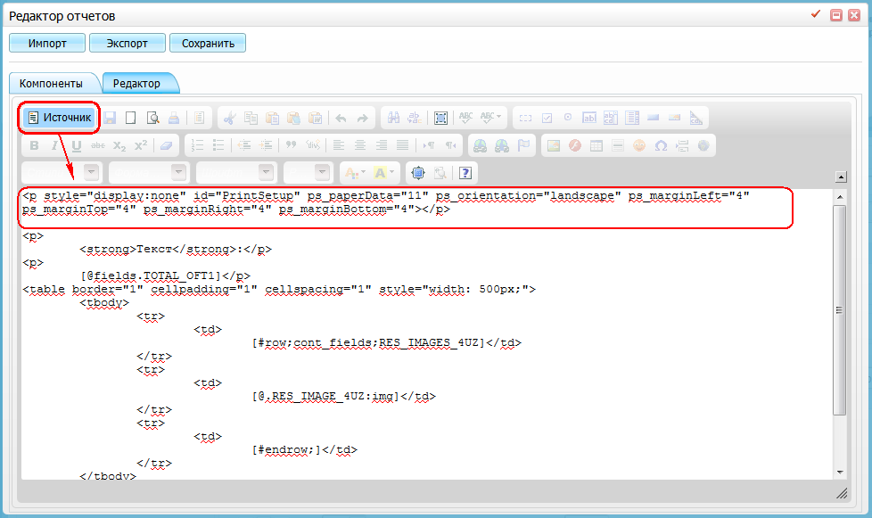
Рисунок 11 – Настройка формата печати отчета

Вертикальные линии отреза
В Системе предусмотрена возможность создать Div-контейнер (в окне редактора) и прописать у него во вкладке «Дополнительно» следующий стиль:
border-left: 1px dotted black;width:500px;height:500px;margin-left:30mm.

Скрытие пустых строк в печатной форме
При нажатии на клавишу «Enter» создается блок <p>...</p>, у которого установлены отступы сверху и снизу. В этот блок складывается конкретное поле. Если данных нет, то поле «схлопывается» (скрывается), а блок с отступами остается.
Чтобы пустых строк не оставалось, переходите на следующую строку при помощи комбинации клавиш «Shift» + «Enter». Так создается блок <div>...</div>, у которого нет отступов, и который «схлопывается», если в нем нет данных.

Добавление отчета на шаблон визита
После создания прикрепите отчет к шаблону. Для этого зайдите в раздел меню «Система/Конструктор шаблонов услуг/Шаблоны услуг» и в разделе «Шаблоны приемов» найдите шаблон, к которому прикрепляется отчет (Рисунок 12).
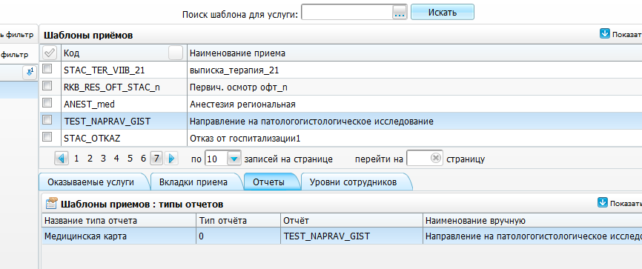
Рисунок 12 – Прикрепления отчета к шаблону
На выбранном шаблоне перейдите на вкладку «Отчеты» и в контекстном меню выберите пункт «Добавить». Откроется окно «Отчет» (Рисунок 13).
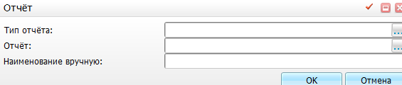
Рисунок 13 – Окно «Отчет»
Заполните следующие поля:
- «Тип отчета» – выберите тип вызываемого отчета;
- «Отчет» – выберите созданный отчет;
- «Наименование вручную» – укажите наименование отчета, которое будет выводиться на форме оказания услуги – на вкладке отчеты.
После заполнения полей нажмите кнопку «ОК».
Чтобы на форме оказания услуги была возможность распечатать созданный отчет, на шаблоне этой формы должна присутствовать вкладка REPORTS, на которой отображаются все отчеты, прикрепленные к данному шаблону (Рисунок 14).
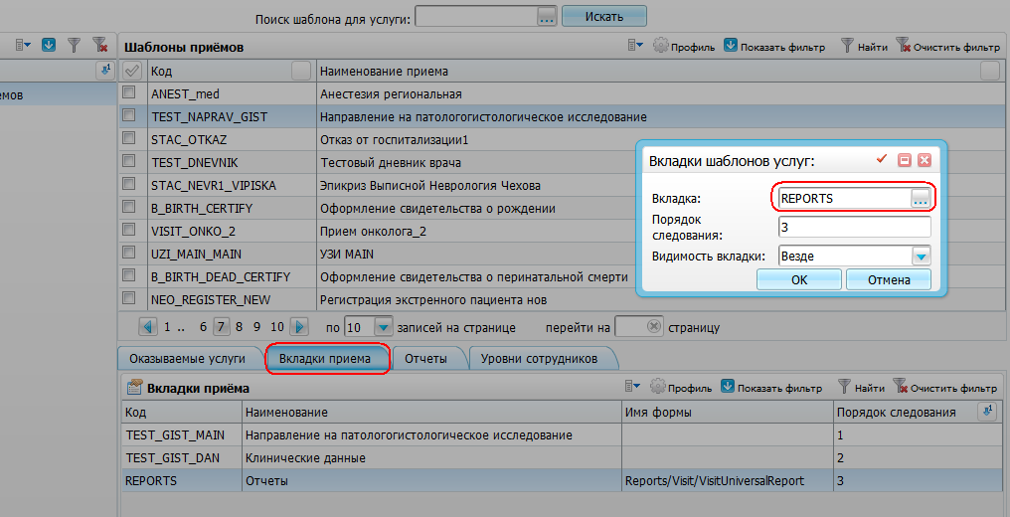
Рисунок 14 – Вкладка REPORTS

Добавление отчета по связи с разделами
Чтобы привязать отчет к какому-либо разделу, в окне «Пользовательские отчеты» добавьте связь с разделом. Для этого выберите отчет, на нем пункт контекстного меню «Связь с разделами», затем пункт контекстного меню «Добавить» (Рисунок 15).
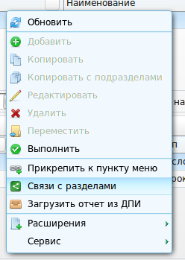
Рисунок 15- Привязка отчета к разделу
Далее выберите раздел Системы. Заполните поле «Имя связи» – это наименование пункта меню, по которому будет вызываться отчет в разделе.
Чтобы вложить один пункт меню в другой, в поле «Имя связи» напишите желаемый путь через знак «>» (Рисунок 16).
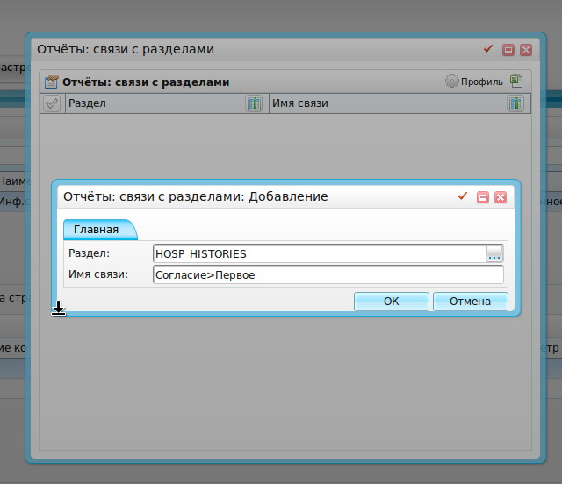
Рисунок 16 – Вложение одного пункт меню в другой
Пример – «Согласие>Обработка данных» – данный пункт меню появится в выбранном разделе по пути «Отчеты/Согласие/Обработка данных».
Привязанные отчеты появляются во всех композициях по указанному разделу, а также в окнах (Таблица 78).
Таблица 78 – Отчеты по связи с разделами
Окна | Раздел для связи
- «Рабочие места/ Пациенты в стационаре/ Лечащий врач»;  - «Рабочие места/ Пациенты в стационаре/ Заведующий отделением»;  - «Рабочие места/ Пациенты в стационаре/ Старшая медсестра»;  - «Рабочие места/ Пациенты в стационаре/ Постовая медсестра» | HOSP_HISTORIES
- «Рабочие места/ Дневник» | DIRECTION_SERVICES
- «Регистратура/ Касса» | CONTRACT_PAYMENT
Видимость в разных окнах регулируется правами доступа.
Пример – Добавьте отчет в окно старшей медсестры, но не к лечащему врачу. В этом случае только у медсестры будет право доступа к этому отчету.

Настройка печати штрих-кода в пользовательских отчетах
Для настройки печати штрих-кода пользовательского отчета типа «Web-конструктор» приведен пример на отчете с кодом «barcode_sample».
Перейдите в пункт меню «Система/Настройка отчетов/Пользовательские отчеты» (см. Рисунок 1).
Далее найдите отчет с кодом «barcode_sample» (Рисунок 17).
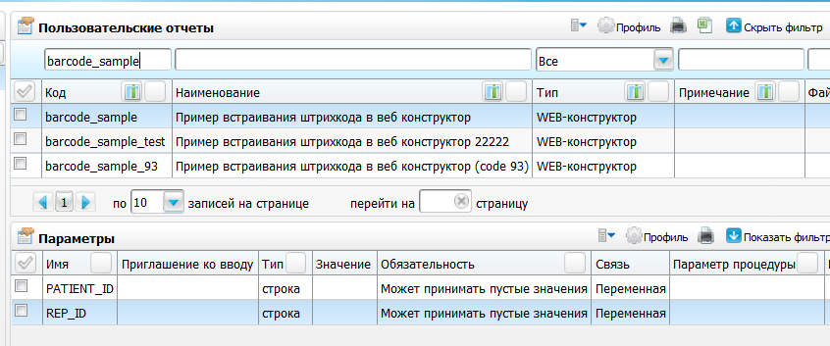
Рисунок 17 – Окно настройки пользовательского отчета
Далее в нижней части окна «Параметры» воспользуйтесь пунктом контекстного меню «Добавить» и добавьте параметры в соответствии с таблицей (Таблица 79).
Таблица 79 – Параметры
Имя | Приглашение ко вводу | Тип | Значение | Обязательность | Связь
PATIENT_ID |  | строка |  | Может принимать пустые значения | Переменная
REP_ID |  | строка |  | Может принимать пустые значения | Переменная
Далее установите связь с разделами, данные действия описаны в п. 7.
Для настройки отчетов «barcode_invoice» «Счет-заказ», «barcode_amb_card» «Амбулаторная карта пациента» настройте параметры в соответствии с таблицей (Таблица 80).
Таблица 80 – Параметры
Имя | Приглашение ко вводу | Тип | Значение | Обязательность | Связь
код отчета «barcode_invoice»
«CONTRACT_ID» |  | строка |  | Может принимать пустые значения | Переменная
«CONTR_PAY_ID» |  | строка |  | Может принимать пустые значения | Переменная
«PATIENT_ID» |  | строка |  | Может принимать пустые значения | Переменная
«REP_ID» |  | строка |  | Может принимать пустые значения | Переменная
код отчета «barcode_amb_card»
«AGENT_ID» |  | строка |  | Может принимать пустые значения | Переменная
«PATIENT_ID» |  | строка |  | Может принимать пустые значения | Переменная
«REP_ID» |  | строка |  | Может принимать пустые значения | Переменная
«REP_UNITCODE» |  | строка |  | Может принимать пустые значения | Переменная

Настройка отображения логотипа ЛПУ в печатных формах
Для настройки вывода логотипа ЛПУ и других рисунков на печатных формах, зависящих от ЛПУ, выполните следующие действия:
- создайте каталог «UserFormsBase/LpuLogo/КОД ЛПУ/» и поместите в папку логотип;
- создайте каталог «LpuLogo\» и поместите в него файл с картинкой «logo.png», для вывода в отчётах по умолчанию (Рисунок 18);
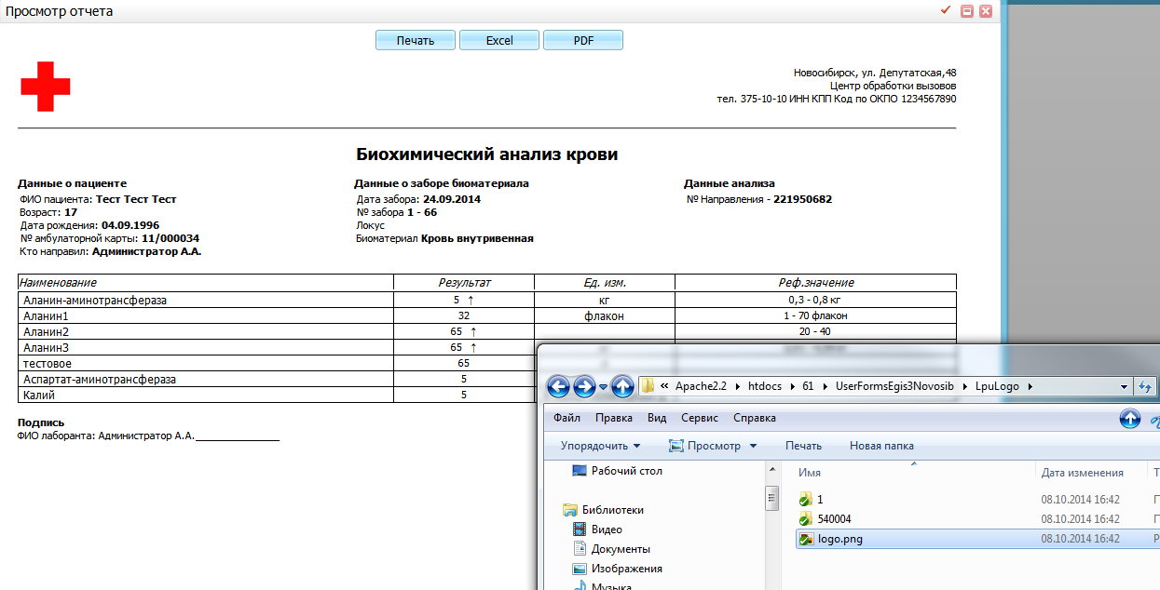
Рисунок 18 – Отображение логотипа на печатной форме
- добавьте в отчёт строку (путь до файла с картинкой):
<component cmptype="Image" src="LpuLogo/$lpu$/logo.png" width="60px"/> , где src="LpuLogo/$lpu$/logo.png".
Лист регистрации изменений
Изм. | Версия Системы | Версия документа | Дата внесения изменений | Автор изменений | Краткое описание изменений
1 | 15.06 | 5.01 | 16.07.2015 | Гаврилова Е  Екимцова С. | Актуализация документа
2 | 15.07 | 5.02 | 28.07.2015 | Екимцова С. | Файл: Reports/UniversalDataSets/contract.frm  1) Добавлены поля: RN, SERVICE, SUMM_ALL_TEXT.  2) Пример конструкции:  [#row;payments]  [@.RN][@.SERVICE_NAME]  [#endrow;].  2) Пункт 4.3.8.1 Данные из раздела «Истории болезни: диагнозы» (@hh_diagns, @hh_diagns_zak, @hh_diagns_zak_dop, @hh_diagns_zak_osl, @hh_diagns_zak_sop, @hh_diagns_zak_fon) добавила примеры вывода.  3) Добавлено описание вывода изображения – Если изображение хранится на визите (на вкладке «Изображение»).
3 | 15.08 | 5.03 | 10.09.2015 | Екимцова С. | Добавлен раздел «Данные о представителе пациента».  Добавлено описание  [file: Reports/UniversalDataSets/visit_physiotherapy] для вывода услуг физиотерапии.  Данные о диагнозах – @mkb_main удалили строку MKB_CODE, не выводится.
4 | 15.08 | 5.04 | 15.09.2015 | Рахимова Л.Д. | Исправлен п. «Данные об именах во всех падежах»
5 | 15.09 | 5.05 | 06.10.2015 | Екимцова С.А. | 1. Добавлен пункт «Данные параметров направления».  2.Схемы, типа [#row;visit] [@.patient] [#endrow] Занесены в таблицы, т.к. будет работать только в том случае, если её вставить в таблицу.  3.Добавлено: правильность написания точки с запятой в конце репитера.
6 | 15.10 | 5.06 | 06.10.2015 | Екимцова С.А. | Добавлены пункты:  «Данные по направлениям, которые включены в лицевой счет пациента со ссылкой на договора ДМС и договора с организацией».  «Данные о родственниках пациента, у которых установлен признак «Представитель»»;  «Данные о юр. лице из договора платных услуг».
7 | 15.10 | 5.07 | 27.11.2015 | Екимцова С.А. | Добавлен новый раздел: «Данные о матери, при формировании отчета с истории новорожденного».
8 | 15.11 | 5.08 | 18.12.2015 | Екимцова С.А. | В раздел: «Данные о матери, при формировании отчета с истории новорожденного» добавлены конструкций: @hh_child_mother_persdoc, @hh_child_mother_other_info  В разделе «Данные из лекарственных назначений» добавлен новый dataset @visit_nazn_usual
9 | 16.01 | 5.09 | 17.03.2016 | Долишняк К.А. | 1) Добавлена строка «SC_NAME Социальный статус» в таблицу «Данные о пациенте»  2) Добавлена строка «REGION Регион» в таблицу «Данные об адресе регистрации пациента»  3) Добавлены строки «VILLADGE Населенный пункт, отличный от города (село, ПГТ, деревня и т. д.)» и «SIS_CITIZEN Признак городской местности: городская, сельская местность» в таблицу «Данные о месте проживании пациента»
10 | 16.02 | 5.10 | 23.03.2016 | Зиннатуллина Ф.З. | 1) Доработка датасетов agent, agent_relative.  2) Добавлена возможность вывода ФИО контрагента, родственника контрагента и представителя контрагента в формате Фамилия И.О.
11 | 16.07 | 5.11 | 17.08.2016 | Долишняк К.А.  Зиннатуллина Ф.З. | 1) Для @agent_allergic созданы поля IS_FIXED_FROM_DOC, IS_ALLERGY, SIS_FIXED_FROM_DOC, SIS_ALLERGY, REACTION.  2) Добавлено значение поля «Доп. признак»  3) Из «п.4.4.1 Данные из ИБ» описание таблицы @hh_dep перенесы в пункт «4.3.8 Данные из ИБ для отчетов, которые печатаются с визитов и осмотров».  4) Добавлены конструкции вывода:  [@visit_hh.MKB8] [@visit_hh.MKB7]
12 | 16.08 | 5.12 | 02.12.2016 | Власова В.М. | 1) Названы все рисунки  2) Пункты в списках исправлены – теперь с маленькой буквы  3) Дополнен, отформатирован, переименован и перенесен в конец перечень терминов и сокращений  4) Добавлена компонента @payments.DOC_DATE  5) Проверка орфографии  6) Изменен стиль изложения в документе с повелительного наклонения на 2 лицо  7) Изменен титульный лист согласно корпоративному стилю  6) Убран стиль «Выдел_1» (больше его не использовать в документах)  7) Добавлены компоненты @visit_hh.MKB8 и @visit_hh.MKB7
13 | 16.08 | 5.13 | 24.03.2016 | Буданаев И. А. | Переведен на шаблон стилей ГОСТ 2.105
14 | 16.11 | 14 | 24.04.2017 | Рахимова Д.Ф. | Актуализирован п. 4.1.2
15 | 17.05 | 15 | 20.07.2017 | Рахимова Д.Ф. | Актуализированы п. 4.3.8, 4.3.8.1, 4.4.1, 4.4.3, 4.6
16 | 17.07 | 16 | 15.09.2017 | Савостьянова Н.И. | Актуализирован п. 4.1.  Добавлены п. 4.3.14, 4.4.6
17 | 17.10 | 17 | 13.11.2017 | Зиннатуллина Ф.З. | Внесены изменения в пункты 4.3.8.1, 4.3.8.2.
18 | 17.11 | 18 | 15.01.2018 | Рахимова Д.Ф. | Актуализирован п. 3.2
19 | 18.02 | 19 | 16.02.2018 | Зиннатуллина Ф.З. | Внесены изменения в п. 3.2, 4.1, 4.1.4, 4.9, 4.11.2, 4.13, 7.  Добавлены п. 4.10, 8, 9
20 | 18.04 | 20 | 06.06.2018 | Рахимова Д.Ф, | Актуализированы п. 4.1, 4.1.4, 4.3.6
21 | 18.05 | 21 | 27.06.2018 | Зиннатуллина Ф.З. | Внесены изменения в п. 3.3.  Добавлен п. 3.4
22 | 18.06 | 22 | 15.08.2018 | Зиннатуллина Ф.З. | Внесены изменения в п. 4.5. Добавлен п. 4.4.7.

